# INTRODUCTION

L’évolution technologique de ces dernières années a conduit les sociétés modernes à adopter des nouvelles habitudes face au travail. L’outil informatique fait désormais partie du quotidien de tout travailleur et devient, de ce fait le compagnon idéal de l’homme dans le monde du travail, tout en lui facilitant certaines tâches qui jadis paraissaient comme corvées. Depuis une vingtaine d’années nous avons constaté une évolution de la science et de la technologique, grâce à l’informatique qui est derrière un module courant d’exploitation des activités dans tous les domaines de la vie. Le rôle primordial que joue l’informatique au sein de l’entreprise ou dans nos différentes activités, s’explique par le fait qu’elle procure à ces dernières les différents travaux.

L’informatique est la science qui permet de traiter de façon automatique et rationnelle les informations à l’aide d’un ordinateur[1].

Un ordinateur est un appareil électronique qui traite les informations dans une unité centrale selon un programme enregistré en mémoire. L’ordinateur est le résultat du fait que l’homme a toujours cherché à améliorer sa façon de calculer pour limiter ses erreurs et pour pouvoir gagner du temps. L’informatique est à présent dans la plupart des domaines de la vie professionnelle et privée. Elle s’empare d’une manière évidente une vaste place dans les domaines des sciences appliquées. Elle est également présente et indispensable dans la gestion des entreprises, des banques, des assurances, des hôpitaux et des commerces, etc….

Actuellement, l’informatique touche la plupart des domaines de la vie, offre une très bonne capacité de gestion et nous permet surtout d’obtenir des résultats rapides et fiables. Partant de cette approche, l’informatique peut se diviser en trois catégories

1. Informatique de gestion
2. Informatique scientifique
3. Informatique industrielle

# EXPOSE DU PROBLEMATIQUE

A ce niveau nous allons présenter les problèmes sous diffèrent aspects, afin de mettre en évidence les liens logiques entre les termes du sujet.

# PROBLEMATIQUE

La problématique est définit comme étant un ensemble des questions dans une science en vue de la recherche d’une solution. Dans la gestion de consultation de malade au sein du centre hospitalier MUDISHI LIBOKE ce rencontre les difficultés d’ordre technique énumérées ci-après :

* Toutes les opérations concernant la consultation de malade s’effectue manuellement (enregistrement, notation, classements…) ;
* Lenteur lors d’établissement de preuve de paiement pour la consultation,
* Mauvaise conservation de donnes.

Vue tous ces problème, nous nous sommes posés les questions suivantes :

* Comment peut-on améliorer la gestion de consultation de malades ?
* La solution informatique est-elle envisageable ?
* La sécurité de données sera-t-elle assurer ?
* Dans l’affirmation, comment peut-on la réaliser ?

# HYPOTHESE

L’hypothèse est une réponse aux difficultés évoquées dans la problématique , donc il s’agit ici de répondre aux questions posées ci haut, c’est-à-dire dans les soucis d’améliorer la gestion de la consultation des malades nous pensons qu’il serait important de mettre en place un système d’information informatisé au sein du centre hospitalier MUDISHI LIBOKE afin de résoudre ses problèmes, à travers la création d’une base de données dans laquelle seront stockées toutes les informations relatives à ladite gestion et dans le but de produire des documents tels que :

* le gain de temps
* la recherche facile et exacte des informations
* Le traitement rapide des informations
* Sécurité et la fiabilité des résultats

# CHOIX, INTERET ET DELIMITATION DU SUJET

## Choix du sujet

Notre choix de ce sujet n’est pas un fait du hasard, au contraire il est justifié par les difficultés rencontrées en raison du système gestion manuel au sein de centre hospitalier MUDISHI LIBOKE. Nous avons donc porté notre choix sur la **(conception et réalisation d’une application web pour la** **gestion de la consultation des malades cas du centre hospitalier MUDISHI LIBOKE).**

## Intérêt du sujet

Notre sujet retient les intérêts ci-après :

* Pour le centre hospitalier MUDISHI LIBOKE le besoin de mettre à sa disposition un nouveau système automatique qui puisse gérer efficacement et de façon rentable la consultation de malades ;
* Pour le chercheur : avoir un outil de recherche pour leur permettre d’enrichir ses connaissances ;
* Pour nous : ce travail nous permet d’obtenir une première expérience scientifique en mettant en pratique toutes les théories apprises durant notre formation à L’ISC /KIN et afin d’obtenir le titre de graduat en informatique de gestion.

## C. Délimitation du sujet

Tout travail scientifique est toujours limité dans le temps et dans l’espace.

* Dans le temps : pour bien cerner le problème à résoudre et être prescris dans son élaboration nous nous sommes limité aux données récoltées au sein du centre hospitalier MUDISHI LIBOKE et le sujet sous étude a concerné que la gestion de la consultation de malades.
* Dans le temps : les données concernées pour notre étude, sont récoltées pour la période allant mars 2019 à nos jours.

# METHODE ET TECHNIQUES DU TRAVAIL

La mise au point d’un travail scientifique nécessite de méthodes et techniques adaptées au besoin d’obtenir l’objectif poursuivi.

## Méthodes

La méthode est l’ensemble des opérations intellectuelles par lesquelles, une discipline utilise pour atteindre la vérité ou l’objectif qu’elle poursuit et la démontre[2].

Il existe plusieurs méthodes, pour la réalisation d’un travail scientifique. En ce qui concerne les méthodes, nous nous sommes servis de la méthode d’étude et de réalisation informatique des systèmes d’entreprise en sigle <<MERISE » ». Cette méthode n’est pas uniquement une méthode de conception des systèmes d’information mais aussi une méthode spécifique aux projets informatique.

## Techniques

La technique est l’ensemble des procédés exploités par le chercheur dans la phase de la collecte des données qui intéressent son étude.

Afin de bien rédiger notre travail, nous avons utilisé les techniques suivantes :

* **Technique d’interview** : est une technique qui consiste à poser des questions auprès des interlocuteurs dans le but d’obtenir ou de récolter des informations.
* **Technique d’observation** : est une technique qui nous a permis à récolter les données par simple vue de la manière dont la consultation de malades s’effectue au centre de hospitalier MUDISHI LIBOKE.
* **Technique documentaire** : c’est l’ensemble de tous les écrits se rapportant directement ou indirectement a l’objet de la recherche que l’on voudrait effectuer.

# DIFFICULTER A RENCONTRER

Difficulté financières lors des récoltes des données, de la saisi du travail et impression, Difficulté au moment de rendez-vous qui certains n’était pas respecter.

# CANEVAS :

De l’introduction jusqu’à sa conclusion, notre travail est subdivisé en trois parties dont chacune est scindées en chapitre :

**1ERE PARTIE : APPROCHE THEORIQUE**

* CHAPITRE1 : CONCEPTS INFORMATIQUE DE BASE
* CHAPITRE2 : CONCEPTS RELATIF AU SUJET.

**2EME PARTIE : ETUDE PREALABLE**

* CHAPITRE1 : PRESENTATION DU COMMISSARIAT URBAIN
* CHAPITRE2 : ANALYSE DE L’EXISTANT
* CHAPITRE3 : CRITIQUE DE L’EXISTANT
* CHAPITRE4 : PROPOSITION DES SOLUTIONS

**3EME PARTIE : CONCEPTION ET REALISATION D’UN NOUVEAU SYSTEME D’INFORMATION**

* CHAPITRE1 : ETAPE CONCEPTUEL
* CHAPITRE2 : ETAPE ORGANISATIONNELLE
* CHAPITRE3 : ETAPE LOGIQUE
* CHAPITRE4 : ETAPE PHYSIQUE
* CHAPITRE5 : REALISATION DU SYSTEME D’INFORMATION INFORMATISE

# PREMIER PARTIE : APPROCHE THEORIQUE

# INTRODUCTION

Il est vrai que dans chaque domaine il existe des termes qui lui sont propres. Ainsi l’explication de quelques concepts oscillant autour du sujet sous l’étude s’avère indispensable dans le cadre de ce travail, afin d’éviter toute confusion et de permettre une meilleure compréhension.

Ce pourquoi dans cette partie il est question pour nous de parler des différentes approches au concept de base que nous allons utiliser pour arriver au développement de notre rédaction ou de son élaboration.

# CHAPITRE 1 : CONCEPTS INFORAMTIQU DE BASE

# SECTION1 : NOTION DU SYSTEME INFORMATIQUE

Un système est l’ensemble d’éléments dynamique misent en interaction et poursuivant un but commun. Le système peut encore être définit comme étant un ensemble des moyens matériels ; financières ; humain en interaction structurée, organisé dynamique poursuivant un but commun en fonction des opérations prédéfinies[3].

## Classifications des systèmes d’une entreprise

Du point de vu de la classification, il existe en général quatre type de système notamment :

* **Le system naturel** : est celui crée par Dieu

Ex : l’homme….

* **Le système artificiel** : est celui crée par l’homme.

Ex : l’ordinateur, avion…

* **Le système fermé** : est celui qui ne collabore pas ou ne communique pas avec d’autres systèmes (avec l’extérieur)

Ex : secte, société secrète…

* **Le système ouvert** : est celui qui communique avec l’extérieur

Ex : le téléphone, l’internet…

## 1.2. Fonctionnement des systèmes d’une entreprise

L’entreprise est un système organisé cohérent en différents systèmes appelés (sous système) à savoir :

* **Le système de pilotage (SP)** : a pour objectif d’arrêter des stratégies pour le bon fonctionnement de l’entreprise à court, moyen et long terme.
* **Le système opérant (SO)** : appelé autrement système d’exécution, a pour objectif d’exécuter les ordres provenant du système décisionnel via le système d’information et d’en faire rapport après exécution par la même voie
* **Le système d’information** : est un système qui joue le rôle de transmission entre le système de pilotage et le système opérant, il est un ensemble d’informations et de moyens pour exploiter ces information. il s’agit des moyens : matériels, logiciels, financiers etc.

### Les enjeux d’un système d’information

Le système d’information (SI) est le moyen par lequel la communication se rend fluide dans une organisation ou une entreprise. Possédant une structure constituée des personnes, des matériels et des logiciels, le système d’information doit : collecter, stocker. Traiter et communiquer les informations.

### Rôle d’un système d’information

Le système d’information joue quatre rôles, à savoir :

1. Analyser les données internes recueillies pour ne retenir que celle jugées nécessaire et /ou pertinentes ;
2. Traiter les données pertinentes retenues (mise ajour, tri, fion, calcule etc.) ;
3. Stocker les résultats sur des supports appropries ;
4. Diffuser les résultats obtenus auprès des utilisateurs.

### Qualités d’un système d’information

Dans la pratique, un bon système d’information doit posséder les qualités suivantes :

* La fiabilité
* La rapidité
* La pertinence
* La sécurité.

### Typologie de système d’information

Il existe plusieurs types des classifications des systèmes, informatique on distingue :

* **Le système indépendant**

Chaque service dispose de son propre système informatique : c’est-à-dire, ses propres applications, matériels et logiciels. L’avantage de ce système est son indépendance, il rend chaque service autonome, toutefois il comporte un inconvénient : la multiplicité des matériels, d’où possibilités d’incompatibilité entre matériels.

* **Le système intégré**

On fait recourt à l’approche base des données et réseaux. On dispose en effet d’un site de traitement ou a été implantée une base des données auxquelles les utilisateurs peuvent accéder aux différents services relies au serveur central dans un environnement client-serveur. Son avantage est qu’il offre une intégration des données dans une base des données, permet l’échange des données entre services utilisateurs ainsi que les compatibilités des matériels et des informations.

* **Selon le degré d’automatisation**

Selon le degré d’automatisation on distingue :

1. Le système a traitement manuel,
2. Le système a traitement mécanique ou on utilise les auxiliaires mécaniques ;
3. Le système à traitement automatique ou tout travail est réalisé à l’aide d’une machine électronique programmable (ex ordinateur, machine à lessive, etc.)

* **Selon l’architecture  de traitement**

Selon l’architecture on peut citer :

1. **Le système informatique centralisé** : on utilise un seul site de traitement des informations ; les différents services envoient leurs travaux au centre de traitement informatique. Ce qui rend esclave l’utilisateur.
2. **Le système informatique décentralisé ou repart**i : chaque utilisateur à son poste de travail (micro-ordinateur) qui peut fonctionner en autonomie ou relié en réseau avec d’autres points (niveaux) d’organisation pour les échanges de données ; un ordinateur pouvant dans ces niveaux, être considéré comme serveur et d’autres comme clients
3. **Le système informatique mixte (distribué)** : ici le traitement s’effectue en un site central alors que les saisis et la diffusion peuvent être décentralisés. Chaque agent à son poste de travail et chaque poste est muni d’un ordinateur, qui se comporte ici comme un poste passif, c’est-à-dire servant uniquement à la saisi et à la diffusion des informations, le traitement s’effectuant au site principal.

**Figure : 1 présentation des composants du système**

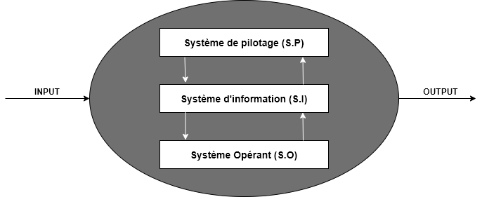

# SECTION 2 : NOTION DE LA BASE DE DONNEES

## 2.1. Définition de la base de données :

Une base de données (son abréviation est BD, en anglais DB, data base) est une entité dans laquelle il est possible de stocker les données de façon structurée et avec le moins de redondance possible[4]. Ces donnes doivent pouvoir être utilisées par des utilisateurs différents et par de programmes. Ainsi, la notion de base de données est généralement copulée à celle de réseaux afin de pouvoir mettre en commun les informations, d’où, le nom de base. On parle généralement de système d’information pour designer toute la structure regroupant les moyens mis en place pour pouvoir partager des données.

La conception d’une base de données nécessite au préalable une connaissance en la matière afin que sa réalisation soit bonne. Ainsi la définition d’une base de données se fond sur trois critères techniques suivant :

* La structuration ;
* Le non redondance ;
* L’exhaustivité

A cet effet, nous définissons une base de données comme étant un ensemble de données, non redondantes et exhaustives.

## 2.2. Différence entre une base de données et un fichier de données

Un fichier est un dossier de renseignements constitué de support individuels susceptible d’être consultés. C’est aussi l’ensemble distinct d’informations enregistrées en mémoire d’ordinateur. Tandis qu’une base de donnes est un ensemble de plusieurs fichiers. Enfin la base de données est non redondante tandis qu’un fichier classique est redondant.

Exemple : TBDD

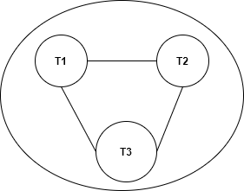Figure : 2

## 2.3. Avantages d’une base de données

Les avantages d’une base de données sont les suivantes :

* Les données sont indépendantes de données des applications ;
* La facilite d’accès aux données ;
* La standardisation du stockage de données ;
* La réduction de données doublons ;
* La facilité de restitué les données à celui qui l’utilise et de le pager.

## 2.4. Caractéristiques des bases de données

Les éléments ou les critères qui caractérisent les bases de données sont multiples parmi lesquelles nous pouvons énumérer :

* **Structuration** : est une condition des stockages de données ou manière dont les enregistrements de données s’effectuent ;
* **Exhaustivité** : est le principe selon lequel une base de données doit contenir des informations nécessaires afin de répondre au besoin des utilisateurs ;
* **Non redondance :** c’est le critère qui interdit à la base de données de contenir des informations répétitives. Nous avons des formes de redondances à savoir :

1. **La synonymie** : c’est lorsque deux objets ont la même signification
2. **La polysémie** : c’est lorsque un objet renvoi a plusieurs significations.

## 2.5. Système de gestion de la base de données (SGBD)

### 2.5.1. Définition :

La base de données doit être conçue et doit être géré. Pour ce faire ; il existe des logiciels permettant de concevoir et de géré la base de données. Ces logiciels sont appelé (**système de** **gestion de base de données (SGBD) en sigle, en anglais DBMS (Data base management système).**

En informatique, un système de gestion de base de données est un logiciel permettant de stocker, de partager, de manipuler ou de contrôler même toutes les contenue de la base de données en garantissant la qualité, la dureté et les confidentialités des données, tout en dissimilant la complexité des opérations.

Le SGBD est un ensemble des services (applications logiciels) permettant de géré les données c’est-à-dire :

* Permettre l’accès de façon simple ;
* Autorisé un accès aux informations a des multiples utilisateurs ;
* Manipuler les données présentes dans la base de données (insertion, suppression, modification).

**Schéma :**

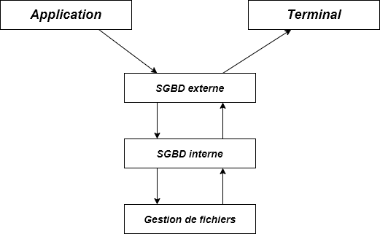

*Figure : 3 Structure d’un SGBD*

### 2.5.2. Fonction d’un SGBD

En étant au centre des dispositifs informatiques de collectes de données. Les différentes fonctions qui incarnent un SGBD sont :

* Le système de gestion de fichier : ce système permet le stockage des informations sur un support informatique ;
* Le SGBD interne : un SGBD permet de gérer l’ordonnancement des informations ;
* Le SGBD externe : un SGBD permet la représentation de l’interface de l’utilisateur.

### 2.5.3. Typologie des SGBD

En ce qui concerne les types des SGBD, il existe plusieurs types qui sont relatifs aux modelés de base de données tels que :

* **SGBD hiérarchique**

Ex :

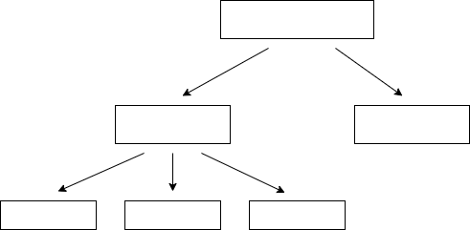Figure : 4

* **SGBD réseau**

Ex :

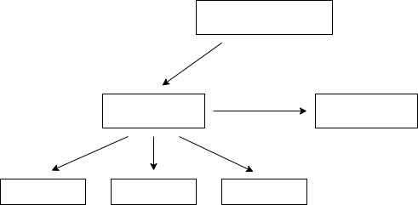Figure : 5

* **SGBD relationnel**

Ex :

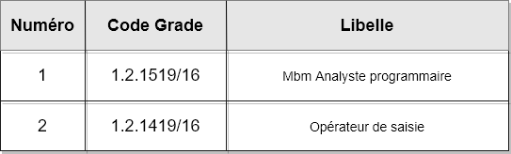 Figure : 6

* **SGBD Objet (SGBDO)**

Ex :

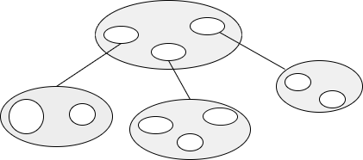

Figure : 7

**Conclusion**

En conclusion nous disons que l’approche théorique nous a permis de palpé tous les concepts que nous avons utilisé dans l’élaboration de ce travail et viendras les pratiques dans les prochaines lignes.

# CHAPITRE 2 : CONCEPTS RELATIFIF A LA GESTION DE CONSULTATATION DE MALADE

## Introduction

Dans l’élaboration d’un travail scientifique il est toujours question de parler des idées d’esprit qui a trait à notre sujet, dans cette partie, nous parlerons de la notion de gestion et de quelques concepts liés à notre sujet.

## 2.1. Les concepts de gestion

### 2.1.1. Gestion

Le mot gestion tire sa source du verbe gérer qui est l’art d’effectuer de choix stratégique[5], c’est-à-dire des options engageant l’unité à long terme au niveau des directions générales et du personnel il est aussi action de gérer, d’améliorer, temps que dure cette action.

**Gérer**: c’est organiser un processus de prise de décision et de telle manière à la témérité de cette décision.

C’est aussi élaborer des règles à appliquer afin, pour chaque cas, que la meilleur solution soit trouvée, retenue et appliquée. Elle contrôle les flux par le contrôle de gestion. La gestion ne se limite pas par des constats, mais elle a pour but essentiel de maitrises les prévisions et de contrôler les écarts et les réalisations.

Henry Fayor, donne pour une gestion cinq impératifs indispensables a tous les control de gestionnaires qui leurs permettent de bien décidé. Ainsi, pour lui diriger, c’est prévoir, organiser, demander, cordonner et contrôler.

### 2.1.2. Diffèrent type de gestion

S’en réfèrent aux techniques de traitement des informations les différents types de gestion liée aux structures organisationnelles et aux matériels utilisés nous citons :

1. **Gestion manuelle**

Est celle qui utilise comme moyen de traitement les personnes avec leurs intelligences et forces physiques.

1. **La gestion dépendante**

Est celle qui utilise le système dépendant c’est-à-dire transfert leurs données à un service retenu comme service de traitement.

1. **La gestion indépendante**

Dans cette gestion chaque service à sa disposition, les matériels pour les traitements des informations.

## 2.2. Réalisation

C’est la représentation d’un modèle associé à la phase de production du logiciel sous forme de composant aux matériels didactiques.

## 2.3. Malade

C’est une personne qui consulte un médecin et qui suit un traitement médical ou qui subit une opération chirurgicale de l’hospitalisation.

## 2.4. Hôpital

Est un établissement public de soin, aménagé pour accueillir et soigner les malades pendant une période limitée.

## 2.5. Sante

Etat de l’être vivant lorsque le fonctionnement de tous ses organes est régulier et harmonieux. Fonctionnement d’un organisme (bon ou mauvais).

## 2.6. Infirmier

Vient du mot latin (in-firmus) signifiant qui n’est pas ferme : au moral comme au physique ou qui s’occupe des infirmes ; étymologiquement est un professionnel de santé dont la profession est de délivrer des soins infirmier.

## 2.7. Prescription médical

Est un acte par lequel un médecin indique à son patient des recommandations qu’il doit respecter pour se soigner.

## 2.8. Ordonnance médical

Est un document sur lequel le médecin note sa prescription médical[6]

.

# DEUXIEME PARTIE : ETUDE PREALABLE

## INTRODUCTION

Dans cette partie nous allons démontrer ce qui doit être fait, dit, examiné au préalable au cours de développement de notre travail.

L’étude préalable est la première étape d’un projet informatique. Elle consiste à démontrer systématiquement le système existant afin de décrire son mode de fonctionnement, de dégager ses points forts et faibles en vue de proposer des solutions nouvelle concernant les anomalies constatées. Elle a pour but d’analyser le système d’information existant.

Il contient trois chapitres dont le premier parle sur la présentation du centre hospitalier MUDISHI LIBOKE, le deuxième est base sur l’analyse de l’existant et le troisième parle du diagnostic de l’existant.

# CHAPITRE 1 : PRESENTATION DU COMMISSARIAT URBAIN

## SITUATION GEOGRAPHIQUE

L’institution dont nous avons mené notre étude s’appelle centre hospitalier MUDISHI LIBOKE. IL se situe dans la commune de LIMETE, au numéro 72 de l’avenue Banku, quartier Mombele.

Il est limité :

* Au nord par Lemba Foire,
* Au sud par l’avenue Ngaliema ;
* A l’Est par l’avenue Lumumba ;
* A l’ouest par l’avenu Kikwit.

Le centre hospitalier MUDISHI LIBOKE est accessible par trois voies routières :

La première voie provient du croisement de l’avenue Kikwit et l’avenue Ngaliema, en descendant

La deuxième voie est le croisement de l’avenu Lumumba et l’avenu Fatundu ; et

La troisième est le croisement de l’avenue Kikwit et l’avenue Banku.

Vers l’église saint Felix.

## HISTORIQUE

Le centre hospitalier MUDISHI LIBOKE est une structure de santé, appartenant à la communauté presbytérienne de Kinshasa (CPK). Cette église, dans le souci de réaliser les activités à but non lucratif, s’est décidé de créer des écoles et des centres de santé pour aider ses membres à avoir une instruction et avoir un accès gratuit aux soins de santé .

Apres avoir construit d’autres institutions sanitaires dans les différentes communes de la ville province de Kinshasa, les pasteurs de l’église optent de construire cette fois-ci dans de quartiers pauvres, enfin de permettre à sa population d’accéder aux soins de santé.

C’est alors que le projet du centre hospitalier MUDISHI LIBOKE a été conçu en 1985, par le département presbytérien de santé de l’église CPK. Le choix du quartier Mombele fut opté compte tenu son caractère très reculé et surtout habité par une population très pauvre.

C’est ainsi en 1986, un contrat a été conclu avec l’église catholique, selon lequel cette dernière devrait céder sa parcelle se trouvant au numéro 73, quartier Mombele de la commune de limeté, enfin que l’église CPK puisse y construire un hôpital pour le bien communautaire.

En 1987, un petit bâtiment fut construit dans lequel deux services ont été installés (médecine interne et la maternité).

En 1990, le bâtiment a été élargi en y mettant presque tous les services ; en dehors de deux précités ; la chirurgie, la pédiatrie, l’ophtalmologie, la dentisterie ; la diabétologie, la prise en charge du VIH et de la tuberculose.

En 1995, les partenaires américains sont venus et nous ont promis de construire un hôpital moderne, toujours dans le même quartier. Ils achètent la parcelle en face de la concession qui nous a été cédé par l’église catholique.

En 2010, la construction commence et prend fin en 2015 et l’hôpital a été remis aux responsables de l’église CPK. Ainsi l’hôpital fut inauguré et tous les services furent amener de l’autre côté.

## 1.3. OBJECTIFS

Les objectifs poursuivis par le centre hospitalier MUDISHI LIBOKE sont :

* faciliter à la population d’accéder aux soins de santé ;
* donner les soins aux malades provenant des sociétés conventionnelles
* permettre la conciliation des théories à la pratique des étudiants dans le domaine de santé ;
* donner les emplois aux jeunes dans le domaine de santé ;
* lutte contre les maladies sexuellement transmissibles.

## 1.4. STATUT

Le centre hospitalier MUDISHI LIBOKE appartient à une communauté ecclésiale de la communauté presbytérienne de Kinshasa.

## 1.5. ORGANISATION DE L’ENTREPRISE

L’organisation fonctionnelle du centre hospitalier se présente comme suit :

**1.5.1. CONSEIL D’ADMINISTRATION**

Le conseil d’administration est l’organe suprême de la société. Il est composé de tous les associés. Il convoque les assemblées extraordinaire, décide de l’augmentation ou diminution du capital.

**1.5.2. COMITE DE DIRECTION**

S’occupe de gestion détient le monopole de toutes les décisions finales a la survie de l’entreprise après concertation du conseil d’administration ou gestionnaire.

**1.5.3. GESTIONNAIRE**

S’occupe de l’administration et cordonne l’activité médicaux-technique ainsi que de l’administration et finance du en centralisant le rapport général de ces deux département du C.M.G.

**1.5.4. MEDECIN DIRECTEUR**

Le médecin directeur s’occupe des corps médical c’est-à-dire, médecins et les infirmiers y compris, des équipements médicaux ainsi que d’autres outils de travail.

**1.5.5. DIRECTEUR ADMINISTRATION ET FINANCE**

Il est chargé pour le contrôle des personnels et assure le financement pour le bon fonctionnement de l’administration. Il veuille aussi sur l’approvisionnement des moyens logistique ainsi que des outils administratifs.

## 1.6. ORGANIGRAMME GENERAL DE CENTRE HOSPITALIER MUDISHI LIBOKE

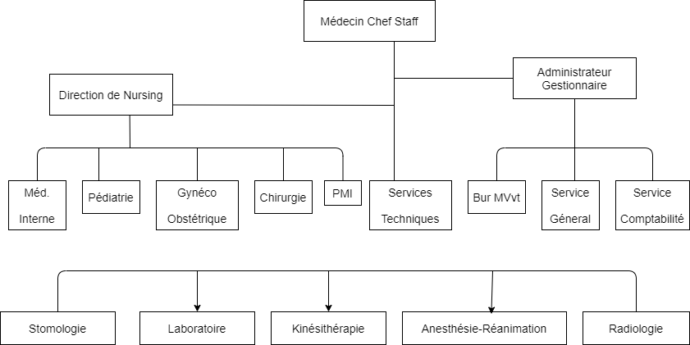

# CHAPITRE2 : ANALYSE DE L’EXISTANT

## 2.1. Définition et but

Il est question dans cette chapitre de montre ce que nous allons examiner préalablement dans son élaboration. L’analyse de l’existant permet d’étudier le système actuel ou le système en place, il permet de découvrir les différentes activités accomplies par les différents postes qui le composent et les types des documents que ces derniers utilisent.

## 2.2. Description des activités du service concerné

le service e soins au sein du centre hospitalier MUDISHI LIBOKE , constitue un éléments très importante dans le quartier où il se trouve, dans le but toujours d’assurer les soins de nouveaux malades , il regorge à son sein les activités suivantes :

* la réception de l’arrivée des malades ;
* renseigner les modalités du coup de traitement ;
* consulter, analyser l’état des malades ;
* diagnostiquer les malades ;
* donner les soins aux malades.

### 2.2.1. Organigramme du service concerné

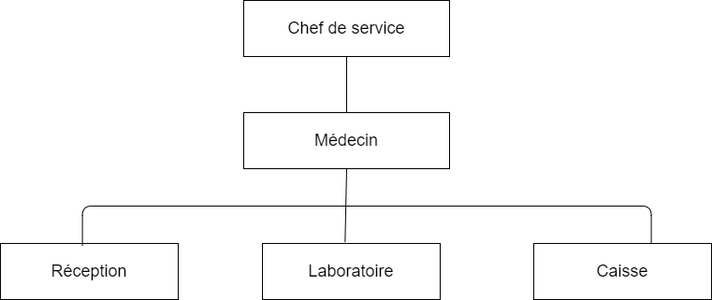

Figure : 8

## 2.3. Description de l’application

Il y a un réceptionniste qui reçoit les clients (malades), élabore la fiche du malade et l’envoie à la caisse pour payer. Le caissier perçoit de l’argent et envoie le malade chez l’infirmier chef d’équipe pour la prise de signes vitaux. Apres cela le patient entre dans le box de consultation pour être vu chez le médecin. Et le malade sera envoyé au laboratoire pour le prélèvement. A la suite de bilans, une ordonnance médicale sera faite en faveur du patient pour la guérison de sa pathologie.

## 2.4. Etudes des postes de travail

On appel poste de travail, une entité qui exerce une activité au cours de l’analyse du système existant. Il est recommandé d’analyser les différents postes de travail au sein du service concerné par l’étude.

### 2.4.1. Recensement des postes de travail

En ce qui concerne notre étude au sein de centre hospitalier MUDISHI LIBOKE, nous avons recensé les poste si après :

* malade ;
* réception ;
* caisse ;
* infirmier chef d’équipe (à la direction de nursing) ;
* médecin ;
* laboratoire.

### 2.4.2. Fiche descriptive des postes de travail

**Tableau : 1**

|  |  |  |  |  |  |
| --- | --- | --- | --- | --- | --- |
| NUMERO | TRAVAUX EFFECTUER | DOCUMENT ETABLIS | RESPO NSABLE DU POSTE | DOCUMENT RECU | MOYEN DE TRAITEMENT |
| malade |  |  |  |  |  |
| réception | S’occupe de la réception des patients, établit un fiche de traitement | -fiche de consultation | infirmier | -Bon de sortie | manuel |
| caissier | S’occupe à l’activité liée au paiement de soins des malades | -la facture | caissier | -fiche  -bordereau de tarification  -bon de sortie | manuel |
| Infirmier chef d’équipe |  |  |  |  | manuel |
| médecin | Consulte, propose le soin à administre au patient | -bon d’examen  -prescription médical | Médecin chef de staff | -fiche de traitement | manuel |
| laboratoire | Passe et analyse les examens | Registre de rapport de labo | infirmier | Bon d’analyse des examens | manuel |

## 2.5. Etude des documents

Cette étude nous permet d’analyser les moyens mise à la disposition dans le traitement des informations. Ainsi nous avons deux type des moyens de traitements ; moyen matériels et moyen humaines.

### 2.5.1. Recensement des documents

Lors de notre étude, nous avons recensé les documents suivants :

* fiche de malade
* facture
* le carnet de barre
* registre de malade
* bon labo

### 2.5.2. Modèles des documents

1. fiche de malade

**a) description**

|  |  |  |  |
| --- | --- | --- | --- |
| Code rubrique | Rubrique | nature | Taille |
| Num fiche  Nom mal  Post nom mal  Pre nom mal  Sexe  Age  Pouls  Tempera  Av  Quartier  Commune | Numéro fiche  Nom du malade  Post nom du malade  Pre nom du malade  Sexe du malade  Age  Pouls  temperature  avenu  quartier  Commune | AN  AN  AN  AN  AN  AN  AN  AN  AN  AN  AN | 4  20  20  20  1  3  10  3  20  20  10 |

**b) modèle**

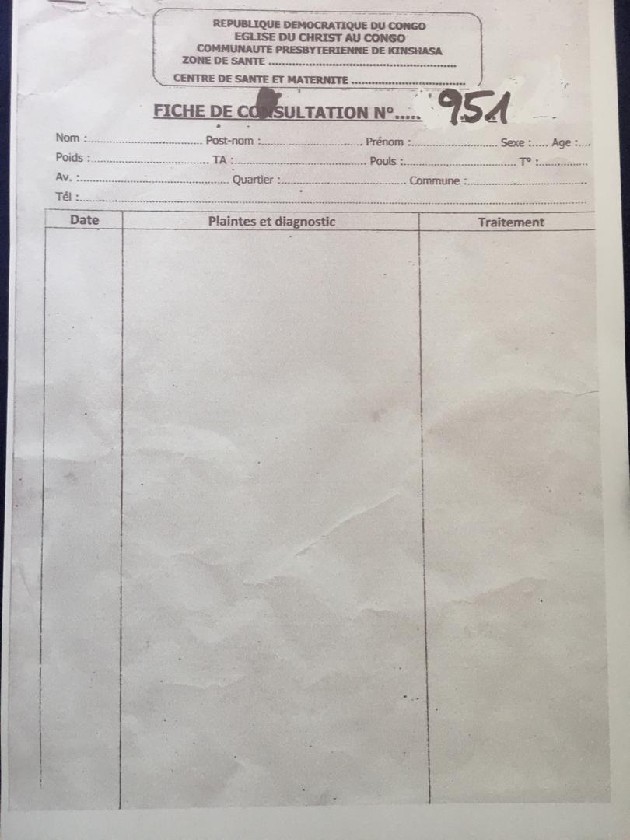

1. facturation
2. **description**

|  |  |  |  |
| --- | --- | --- | --- |
| Code rubrique | Rubrique | Nature | Taille |
| Num fac  Somchif  somlet  Mot  Signa  Date de sortie | Numero fac  Somme en chiffre  Somme en lettre  Motif  Signature  Date de sortie | AN  AN  AN  AN  AN  AN | 5  8  30  30  15  15 |

**b) modèle**

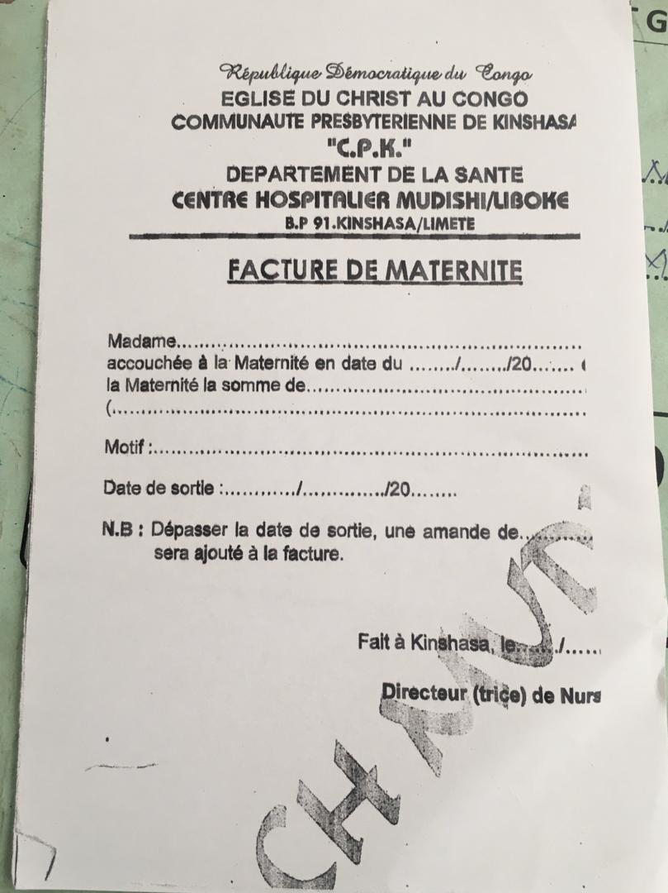

1. bon laboratoire
2. **description**

|  |  |  |  |
| --- | --- | --- | --- |
| Code rubrique | Rubrique | Nature | Taille |
| Nom Mala  Age  Poids  Sexe | Nom Malade  Age  Poids  Sexe | AN  AN  AN  AN | 20  3  3  1 |

1. **modèle**

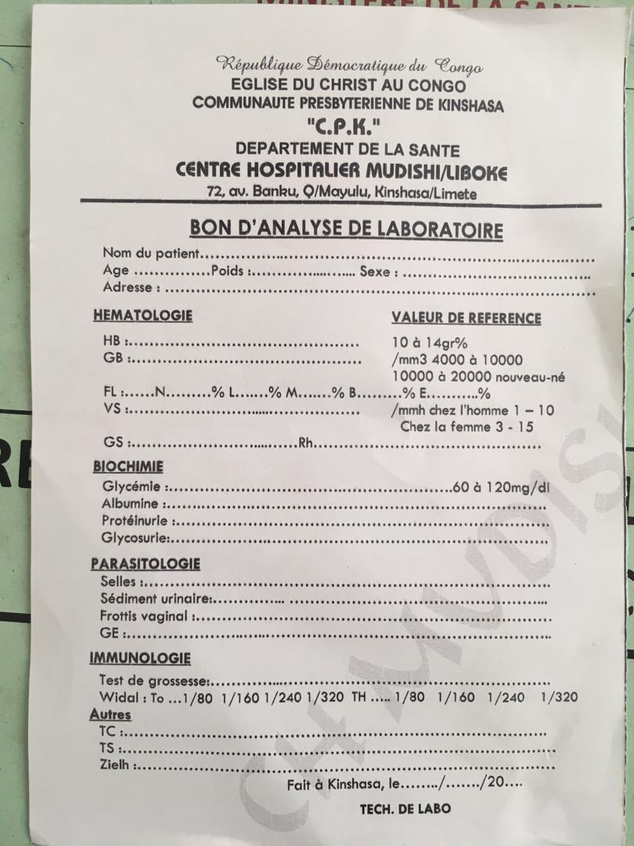

1. Reçu
2. **description**

|  |  |  |  |
| --- | --- | --- | --- |
| Code rubrique | Rubrique | Nature | Taille |
| Num reçu  Province  Zone de sante  Ets soin  Nom mala  Mont chiffre  Mont lettre  Date  Motif  Signa | Numéro Reçu  Province  Zone de sante  Etats de soin  Nom malade  Montant en chiffre  Montant en lettre  Date  Motif  Signature | AN  AN  AN  AN  AN  AN  AN  AN  AN  AN | 5  20  20  20  20  50  50  50  20  10 |

1. **modèle**

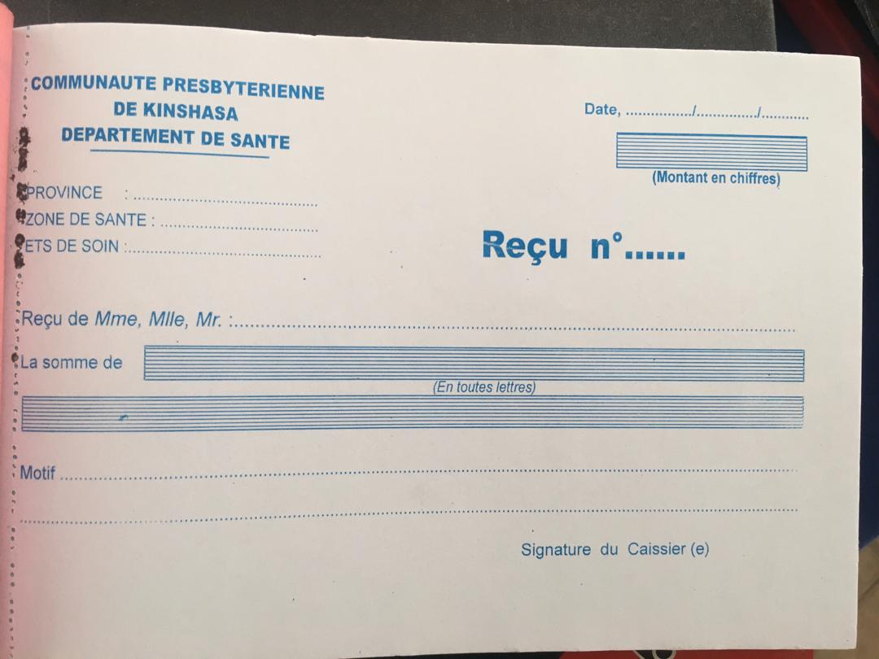

## 2.6. Etude des moyens de traitement des informations

Cette étude permet de connaitre tous les moyens que le service de nursing utilise pour le traitement de données, à savoir :

### 2.6.1. Moyens humain

L’homme se retrouve au centre de tout activité, il compte un nombre illimité de besoins à satisfaire. Ces besoins qu’ils soient spirituels, moraux ou matériels nécessite a leur manier respective la production, celui-ci n’est possible que s’elle intégré dans un système qui aide l’homme à atteindre ses objectifs. Ce système va progresser dans la mesure où les personnes qu’il a composent sont bien formées et responsable.

Tableau : 2

|  |  |  |  |  |  |
| --- | --- | --- | --- | --- | --- |
| Nom de poste | nombre | Niveau étude | fonction | spécialité | ancienneté |
| médecin | 5 | D3 | médecin | Généraliste | 7 ans |
| Infirmier chef d’équipe | 1 | G3 | infirmier | ……….. | 10ans |
| caisse | 1 | G3 | caissier | ……….. | 9ans |
| laboratoire | 2 | A1 | Technicien labo | technique | 9ans |
| réception | 1 | G3 | infirmier | ……….. | 5ans |

### 2.6.2. Moyens matériels

Cette étude consistera à inventorier les différents matériels utilisés au sein de cette organisation pour le traitement des informations en rapport avec les malades. Le centre hospitalier MUDISHILIBOKE possède un certain nombre de matériels à savoir **: tableau 3**

|  |  |  |  |  |  |
| --- | --- | --- | --- | --- | --- |
| N° | matériels | quantité | Nombre des utilisateurs | état | Année d’acquisition |
| 1 | table | 1 | ----- | bon | 2012 |
| 2 | chaise | 3 | ----- | bon | 2012 |
| 3 | armoire | 1 | ----- | bon | 2012 |
| 4 | Pèse personne | 1 | ----- | bon | 2012 |
| 5 | Les cahiers | 5 | ----- | bon | 2020 |
| 6 | agrafeuse | 2 | ----- | bon | 2020 |
| 7 | microscope | 1 | Technicien labo | bon | 2012 |
| 8 | pinces | 15 | Médecin et infirmier | bon | 2012 |
| 9 | ciseaux | 10 | Médecin et infirmier | bon | 2012 |
| 10 | Tensiomètres | 2 | Médecin et infirmier | bon | 2012 |
| 11 | aspirateurs | 2 | Médecin et infirmier | bon | 2012 |
| 12 | speculum | 3 | Médecin et infirmier | bon | 2012 |
| 13 | lit | 2 | Médecin et infirmier | bon | 2012 |
| 14 | fotoscope | 2 | Médecin et infirmier | bon | 2012 |
| 15 | Bic | 5 | Médecin et infirmier | bon | 2020 |

## 2.7. Schéma de circulation des informations

### 2.7.1. Présentation du schéma de circulation des informations

|  |  |  |  |  |  |
| --- | --- | --- | --- | --- | --- |
| 100  MALADE | 200  RECEPTION | 300  CAISSE | 400  INFIRMIER | 500  MEDECIN | 600  LABORATOIRE |
| 101  Présentation du malade à la réception | 101 | 201 | 301 | 401 | 501 |
| 502  201 | 201  La réception du malade, élaboration de la fiche, envoi chez le Caissier | 301  Vérification du fiche remplie et payement de frais de consultation | 401  Réception du malade, prise de signes vitaux, envoyé chez le médecin | 501  Reçoit le malade, le consulte puis envoyer au laboratoire pour l’examinassions | 601  Réception de malade, prélèvement des échantillons, examinassions, renvoi le résultat chez le médecin |
| 102  Réception de prescription médicale | Fiche | RC  401  FC | 501 | 601  BON LAB  FC | BON LAB  Résultat |
| Pris méd | 301 |  |  | 601 | 502 |
|  |  |  |  | 502  Réception de résultat du laboratoire et élaboration de prescription médicale donnée au malade |  |

Résultat

102

PRISC

### 2.7.2. Légende et abréviations

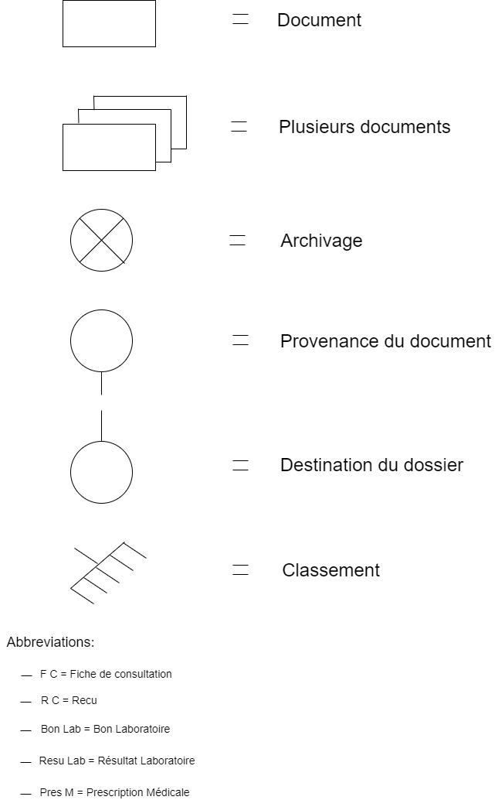

### 2.7.3. Tableau descriptif du schéma de circulation

**Tableau : 3**

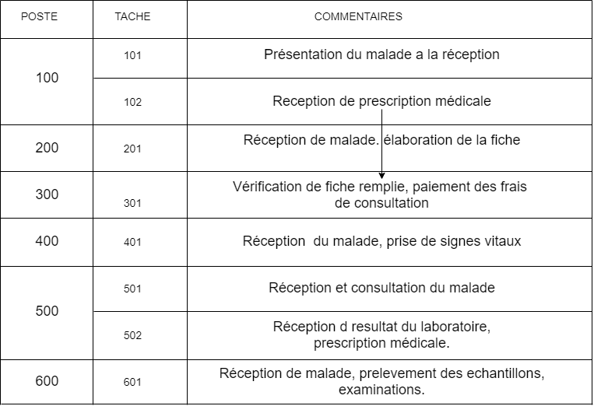

# CHAPITRE 3. CRITIQUE DE L’EXISTANT

## 3.1. Définition et but

Ce point consiste à critiquer le système d’information existant pour une application par ses divers aspects de fonctionnement. Il a comme objectif de dégager les points forts et faibles du système en vigueur.

### 3.1.1. Critique d’ordre général

En général, le centre hospitalier MUDISHI LIBOKE est une organisation ecclésiastique qui dispose de beaucoup de départements (services) qui jusqu’aujourd’hui ne sont pas informatisés. Pour ce faire, elle continue encore à utiliser le système manuel qui certain prétentions considèrent comme abolir. En effet, le système en place a beaucoup de difficultés parmi lesquelles nous énumérons :

* Mauvaise conservation des documents
* Perte facile des informations importantes
* Lenteur dans la l’exécution des taches etc.

## 3.1.2. Critique des documents utilisés

Les documents relatifs de consultation des malades sont tenus manuellement, mal classés ou conservés, gardés dans l’armoire et des tables qui n’assurent pas une garantie de sécurité. Ceci provoque une forte probabilité de perte de certain document ainsi que des informations importantes des malades.

## 3.1.3. Critique des moyens de traitement des informations

### 3.1.3.1. Moyens humains

Le centre hospitalier MUDISHI LIBOKE dispose des personnels qualifiés, expérimentés qui garantit un bon fonctionnement dans l’exercice des taches qui lui sont consignés, seulement bon nombre du personnels ne s’intéressent pas aux nouvelle technologie et à leurs utilisations qui a l’ère actuelle touche le quotidien de notre vie.

### 3.1.3.2. Moyens matériels

Le centre hospitalier ne possède pas des matériels performants et logiciels approprié pour améliorer la gestion de la consultation de malade.

# CHAPITRE 4. PROPOSITION DES SOLUTIONS

Le but de cette étape est de proposer une ou plusieurs solutions aux problèmes de gestion de l’application manuelle étudiée. Les solutions que nous proposons à cet effet, sont celles qui vont nous permettre de remédier aux difficultés énumérées dans la critique de l’existant.

## La solution de réorganisation

Celle-ci consiste à maintenir la solution existant en y apportant des améliorations. Sur base des ponts du système existant. D’où, les améliorations porteront sur ce qui suit, nous proposons :

* Améliorer les conditions de travail en dotant au service des outils nécessaire ;
* Assurer la formation aux nouvelles technologies pour renforcer la performance des personnels ;
* Faire des rapports à temps en concertation avec différents services ;
* Faire un bon suivi des informations des malades pour diminuer les pertes, les erreurs ;
* La motivation des personnels pour un bon travail et respect des malades ;
* Recyclage des personnels ;
* Le respect d’hiérarchie selon les personnels ;
* Remplacement du système manuel par le système automatique.

## La solution informatique

Nous recommandons aussi aux responsables du centre hospitalier MUDISHI LIBOKE, ce qui suit :

* D’informatiser la gestion de consultation des malades afin que le traitement soit effectué d’une manière automatique par ordinateur ;
* De mettre sur pied une base de données capable de bien gérer les statiques de mouvement de venue et sortie des malades ;
* De disposer d’un logiciel compatible pour exploiter la base de données proposée ;
* D’engager un informaticien qualifié et compétant pour réaliser tous les travaux par ordinateur.

## Choix de la meilleure solution

Parmi les différentes solutions proposées sur le plan technique, la solution informatique étant celle choisie pour l’amélioration du système existant est sans doute la meilleure parce qu’elle rend facule plusieurs taches telles que :

* La production des résultats en temps réel ;
* La bonne sécurisation des données dans le support informatique ;
* Le gain d’énergie lors du traitement d’une masse d’information ;
* La bonne présentation des documents ;
* L’accès rapide et facile de l’information lors de la consultation ;
* La fiabilité des résultats répondant aux objectifs assignés ;
* L’enregistrement de prochaine consultation des malades en ligne.

# TROISIEME PARTIE : CONCEPTION ET REALISATION D’UN NOUVEAU SYSTEME D’INFORMATION

# Introduction

La conception d’un système se fait à partir du réel perçu. Ainsi donc, le concepteur fait appel à des méthodes précises et appropriées telles que méthode Merise, etc.

# CHAPITRE1. ETAPE CONCEPTUEL

## Introduction

Cette étape représente les informations et leurs relations d’une part, les utilisations qui en sont faites et les contraintes d’autre part. Ce niveau correspond à une formalisation du système d’information indépendamment des contraintes d’organisation.

L’étape conceptuelle va s’axer sur la représentation de l’univers réel étudié. Pour notre cas l’univers c’est le suivi de consultation des malades du centre hospitalier MUDISHI LIBOKE. Nous allons représenter notre univers en trois modèles, notamment le modèle conceptuel de communication, le modèle conceptuel de données et le modèle conceptuel de traitement tels sont les résultats de la première étape de cette conception.

# SECTION1 : MODELE CONCEPTUELLE DE COMMUNICATION (MCC)

## Définition

Le modèle conceptuelle de communication définit les flux d’informations à prendre en compte et permet de compléter le diagramme de contexte en décomposant l’organisation à une série d’acteurs internes.

## Formalisme du MCC

|  |
| --- |
|  |

**Figure : 8**

## Définition des concepts

### Acteurs externe

Sont dit acteurs externe, les éléments ou partenaires extérieurs avec lesquels l’organisme échange des flux d’informations. Dans notre cas l’acteur externe c’est le malade.

### Acteurs interne

Sont dit acteurs interne, est l’ensemble des domaines ou entités formant ou constituant une organisation. Ils peuvent être décomposés en sous domaines. Pour cella notre organisation a comme acteurs internes :

* Réception ;
* Caisse
* Médecin ou infirmier ;
* Laboratoire.

### Flux d’information

Le flux peut être défini comme un mouvement qu’effectue un acteur vers un autre, dans notre travail noud citons :

* Flux1 : fiche de consultation ;
* Flux2 : fiche de consultation remplie ;
* Flux3 : reçu ;
* Flux4 : bon de laboratoire ;
* Flux5 : résultat laboratoire ;
* Flux5 : prescription médicale.

## Etape de construction du MCC

L’étape de construction de MCC se repose sur les principes suivants :

1. Une approche du général au particulier. Tout système se décompose en systèmes.
2. La méthode s’attache à identifier les échanges entre systèmes.
3. La systémique amène à décomposer l’entreprise en systèmes homogènes d’information appelés domaines.

## Construction du MCC

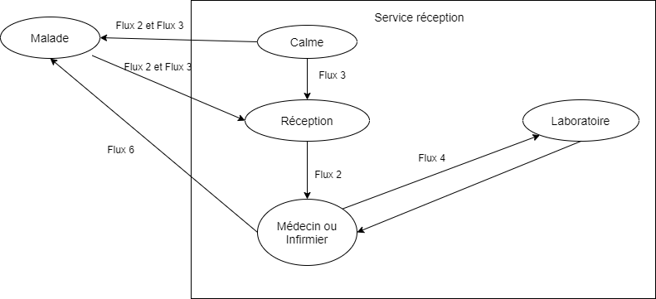 Figure : 9

# SECTION 2 : MODELE CONCEPTUELLE DE TRAITEMENT (MCT)

## 2.1. Définition

Le modèle conceptuelle de traitement est un modèle permettant de représenter de façon schématique l’activité d’un système d’information sans faire référence à des choix organisationnels ou des moyens d’exécutions. C’est-à-dire qu’il permet de définir simplement ce qui doit être fait, mais il ne dit pas quand comment et où

## 2.2. Formalisme du modèle conceptuelle de traitement (MCT)

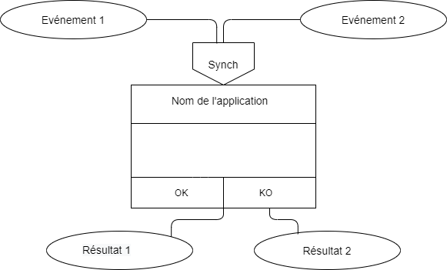 Figure : 10

## 2.3. Concepts de base du MCT

### 2.3.1. Évènement

Un évènement est assimilable à un message porteur d’informations donc potentiellement de données mémorisables, un évènement peut :

* Déclencher une opération,
* Etre le résultat d’une opération.

### 2.3.2. Opération

Une opération se déclencher uniquement par le stimulus d’un ou plusieurs évènements synchronisés. Elle est constituée d’un ensemble d’actions correspondant à des règles de gestion de niveau conceptuel, stables pour la durée de la vie de la future application. Le déroulement d’une opération est ininterrompu : les actions à réaliser en cas d’exceptions, les évènements résultats correspond doivent être formellement décrits.

### 2.3.3. Processus

Un processus c’est un ensemble structuré d’évènements, opérations et résultats consécutifs qui concourent à un même but.

### 2.3.4. La synchronisation

Qui peut être définit comme étant une condition booléenne sur les évènements contributifs devant une opération. Représente une condition de présence et ou d’états préalables au démarrage de l’opération, elle se traduit par une expression logique s’appliquant sur la présence ou l’absence des occurrences des évènements. L’expression logique de la synchronisation utilise les opérateurs ET, OU, NON, ou toute combinaison admise par la logique.

## 2.4. Règle de construction du MCT

1. Un acteur émet au moins un évènement, ou reçoit un résultat.
2. Un évènement externe provient d’au moins un acteur.
3. Un résultat provient d’au moins une opération.
4. Tout résultat a au moins une destination : acteur ou opération.
5. Une opération est déclenchée soit directement par un évènement ou un état, soit par une synchronisation unique.
6. Une synchronisation lie au moins deux évènements ou états par une expression logique.
7. Une expression logique associée à une synchronisation ou à l’émission d’un résultat ne peut être toujours fausse ; il doit avoir au moins une situation où cette expression logique est vraie, sinon l’opération ne sera jamais déclenchée, ou le résultat jamais émis.

## 2.5. Identification et description du processus

Tableau : 4

|  |  |  |  |  |  |  |
| --- | --- | --- | --- | --- | --- | --- |
| N | évènement | opération | Activité de l’opération | synchronisation | Règle d’émission | résulta |
| 1 | Présentation du malade ;  Réceptionniste présent. | Réception du malade ; | Elaboration du fiche de malade ;  Envoi du malade à la caisse. | ET | OK  KO | Le malade se présente à la caisse ;  Attente du malade. |
| 2 | Le malade se présente a la caisse ;  Caissier présent | Payement du fiche de malade établie | Vérification de la fiche remplie | ET | OK  KO | Envoi le malade chez l’infirmier chef d’équipe ;  Attente du malade. |
| 3 | Le malade se présente chez infirmier chef d’équipe  Infirmier présent | Réception de malade | La prise des signes vitaux | ET | OK  KO | Envoi le malade chez le médecin pour la consultation ;  Attente du malade. |
| 4 | Le malade se présente chez le médecin  Médecin présent | Réception de malade | Consultation de malade ;    Bon de laboratoire établi | ET | OK  KO | Envoi le malade au laboratoire ;  Attente du malade |
| 5 | Le malade se présente au laboratoire  Technicien présent | Réception de malade | Prélèvement des échantillons ;  Examinassions des échantillons | ET | OK  KO | Envoi du malade chez le médecin ;  Attente du malade |
| 6 | Le malade se présente chez le médecin ;  Médecin présent | réception de malade | Vérification de résultat ;  Etablissement de l’ordonnance. | ET | OK  KO | L’ordonnance établi remit au malade ;  L’ordonnance en attente d’être établie. |

## 2.6. Présentation du modèle conceptuel de traitement

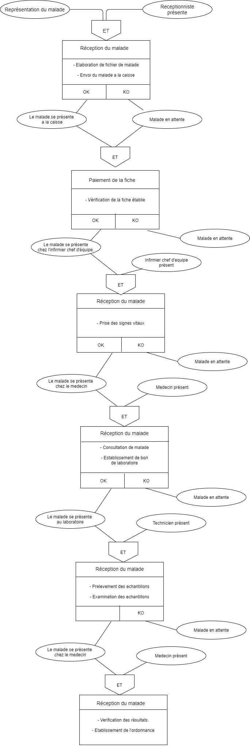

# SECTION3 : MODELE CONCEPTUELLE DE DONNES (MCD)

## 3.1. Définition

Le modèle conceptuel de données est la représentation schématique d’un phénomène reçu ou bien on le définit comme image de la réalité de l’organisation étudiée s’appuyant sur les règles de gestion. A pour but de représenter de façon structurée les données qui seront utilisées par le système d’information[7].

## 3.2. Formalisme du modèle conceptuel de données (MCD)

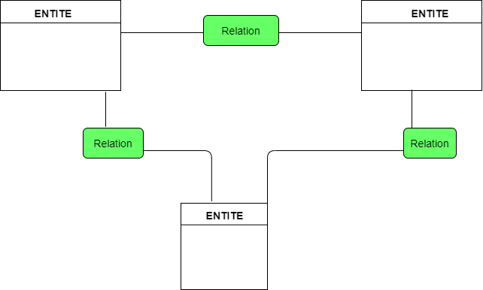Figure : 11

## 3.3. Concepts de base

1. **Entité**

Une entité représente un Object système informatique (acteur, document,….), ou plus exactement un ensemble d’objets ayant les mêmes caractéristiques. Dans une entité, on met les informations nécessaires et suffisantes pour caractériser cette entité. Ces informations sont appelées **propriétés.**

1. **Propriétés**

Les propriétés sont collectées lors de l’établissement du dictionnaire des données (voir partie suivante). Les propriétés prennent des valeurs pour chaque occurrence d’une entité.

1. **Association**

C’est un lien entre deux entités (ou plus). Nous devons lui donner un nom souvent, qui caractérise le type de relation entre les entités.

1. **Cardinalités**

Ce sont des expressions qui permettent d’indiquer combien de fois au minimum et au maximum le lien entre deux entités peut se produire.

## 3.4. Règle de construction du MCD

1. Pour qu’il n’y ait pas d’ambiguïtés possibles, une propriété ne peut pas apparaitre plusieurs fois dans un MCD.
2. Toute propriété ne peut doit avoir à un moment donné qu’une seule valeur pour une occurrence. Par conséquent un nom de propriété doit toujours être singulier.
3. Toute entité doit comporter un identifiant qui permet de distinguer entre elles toutes les occurrences d’une même entité. L’identifiant est placé en tête des propriétés et il est souligné.
4. Pour chaque occurrence d’une entité, il ne doit y avoir qu’une seule valeur pour chacune de propriétés a un instant donné. Cette valeur peut changer au cours du temps, mais à un instant donné, il n’y en a qu’une seule.
5. L’identifiant d’une association est implicitement formé par la concaténation des identifiants des entités liées. Nous ne pouvons pas représenter cet identifiant au niveau du MCD. Deux occurrences d’associations ne peuvent pas avoir la même identifiant. Pour une occurrence, l’identifiant ne doit jamais changer de valeur (identifiant est une propriété constante).
6. Une association peut avoir des propriétés, mais ce n’est pas obligatoire.

## 3.5. Règles de gestion

Les règles de gestion définissent le comportement à tenir ou le cheminement à suivre pour satisfaire aux exigences de la politique dans un domaine de gestion de donnés bien déterminé.

**Regle1**

* La réception reçoit un ou plusieurs malades ;
* Un malade est reçu par une et une seule réception.

**Regle2**

* un personnel soignant consulte un ou plusieurs malades ;
* un malade est consulté par un et un seul personnel soignant.

**Regle3**

* le laboratoire examine un ou plusieurs malades ;
* un malade est soigné par un et un seul traitement.

**Regles4**

* un traitement soigne un ou plusieurs malades
* un malade est soigné par un et un seul traitement.

**Regle5**

* un personnel soignant prescrit un ou plusieurs médicament ;
* un médicament est prescrit par un et un seul personnel soignant.

**Regle6**

* un traitement soigne une et une maladie ;
* une maladie est soignée par un et un seul traitement.

## 3.6. Dictionnaire de données tableau : 6

|  |  |  |  |  |
| --- | --- | --- | --- | --- |
| entité | code | libellé | taille | nature |
| Réception | Num_Rec  Nom_Rec  Nom_Mal  Dat_Ar_Mal | Numéro de réception  Nom de réceptionniste  Nom du malade  Date arrivé malade | 10  25  25  25 | N  AN  AN  Date |
| Malade | Num_Mal  Nom_Mal  Num_fic  Sex_Mal  Adr_Mal  Tel_Mal | Numéro malade  Nom du malade  Numéro fiche de consultation  Sexe du malade  Adresse du malade  Téléphone du malade | 10  25  10  2  50  15 | N  AN  AN  AN  AN  N |
| Personnel  soignant | Cod_Pers  Nom_Pers  Sex_pers  Grad_pers  Fonct_pers  Tel_pers | Code personnel soignant  Nom du personnel soignant  Sexe du personnel soignant  Grade du personnel soignant  Fonction du personnel soignant  Téléphone du personnel soignant | 10  25  2  10  10  15 | AN  AN  AN  AN  AN  N |
| Laboratoire | Num_lab  Nom_lab  Nom_mal  Dat_Ar_mal  Typ_Exam | Numéro du laboratoire  Nom du laboratoire  Nom du malade  Date arrivé malade  Type d’examen | 10  25  25  25  25 | N  AN  AN  Date  AN |
| Médicament | Cod Med  Nom_med  Dat_fab  Dat_exp  Qte_med | Code du médicament  Nom du médicament  Date de fabrication  Date d’expiration  Quantité du médicament | 10  25  25  25  10 | AN  AN  Date  Date  N |
| traitement | Num_tr  Nom_mal  Nom_tr  Obs_tr  Dat_tr  Etat_fin_mal | Numéro traitement  Nom du malade  Nom du traitement  Observation traitement  Date traitement  Etat final du malade | 10  25  25  50  25  25 | AN  AN  AN  AN  Date  AN |
| Maladie | Cod_mala  Nom_mala  Fam_mala | Code maladie  Nom maladie  Famille maladie | 10  25  25 | N  AN  AN |

## 3.7. Recensement des objets

D’après les règles de gestion, nous avons recensé les objets suivant :

* Réception ;
* Malade ;
* Personnel soignant ;
* Laboratoire ;
* Médicament ;
* Traitement
* Maladie.

## 3.8. Recensement et description des relations

**1. recensement des relations**

Pour notre application, nous avons recensé les relations suivantes :

* Recevoir ;
* Consulter ;
* Examiner ;
* Soigner ;
* Prescrire ;
* Soigner.

1. **Description des relations**

|  |  |  |  |  |
| --- | --- | --- | --- | --- |
| RELATION | CODES | DIMENSION | OBJETS ASSOCIES | CARDINALITES |
| RECEVOIR | RECE | DEUX(2) | Réception et malade | 1 ,1-1, n |
| CONSULTER | CONSU | DEUX(2) | Personnel et malade | 1,1-1, n |
| EXAMINER | EXA | DEUX(2) | Malade et laboratoire | 1, n-1,1 |
| SOIGNER | SOIG | DEUX(2) | Malade et traitement | 1 ,1-1, n |
| PRESCRIRE | PRES | DEUX(2) | Personnel et médicament | 1, n-1,1 |
| SOIGNER | SOIG | DEUX(2) | Maladie et traitement | 1,1-1, n |

Tableau : 7

## 3.9. Définition des contraintes

Les contraintes représentent les lois de l’univers réel modélisées dans le système d’information.

**3.9.1 Contrainte de cardinalité**

Les cardinalités permettent de caractériser le lien qui existe entre une entité et la relation à laquelle elle est reliée. La cardinalité d’une relation est composée d’un couple comportant une borne maximale et une borne minimales. En informatique, la contrainte de cardinalité, est le nombre d’occurrences minimales et maximales d’objet qui participe à une relation.

**3.9.2. Contrainte d’intégrité fonctionnelle**

La contrainte d’intégrité fonctionnelle est une dépendance fonctionnelle lorsqu’un élément de l’ensemble A, point un et un seul élément dans l’ensemble B. ainsi on parle de **CIF** lorsqu’il s’agit d’une relation père et fils, c’est-à-dire une relation ou nous avons les cardinalités : (0,1) ou (1,1) d’une part et (0,1) ou (1, n) d’autre part.

## 3.10. Présentation du modèle conceptuel de données

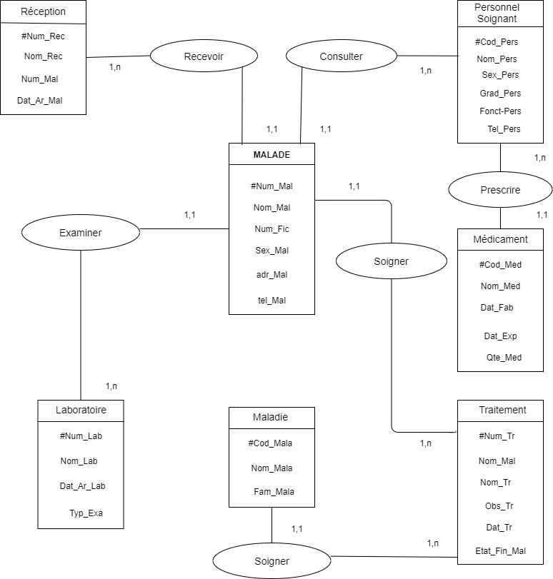

# CHAPITRE2 : ETAPE ORGANISATIONNELLE

# 2.1. Introduction

Etape organisationnelle fait la continuité du modèle conceptuel de traitement. Il a la particularité d’ajouter à ce dernier l’aspect nature de traitement, le site intervenant dans le traitement de l’information, la périodicité de traitement de ces informations. L’étape organisationnelle de traitement répond donc aux questions ci-après :

Qui ? (exécute la tâche : homme ou machine),

Quand ? (la tâche est-elle exécutée),

Où ? (la tâche est-elle exécutée).

# SECTION1 : MODELE ORGANISATIONNEL DE TRAITEMENT (MOT)

## Définition

Le modèle organisationnel de traitement (MOT) est une représentation de l’activité de l’organisme étudié qui prend compte :

* La représentation des traitements entre l’homme et la machine ;
* La période de déroulement de chaque tache ;
* Répartition de la responsabilité de ces traitements (taches) au niveau de microstructures : services, département, division, poste, de travail, bureaux,….

## Règle de passage du MCT au MOT

Pour faire le passage du MCT au MOT, se fait en ajoutant au MCT trois colonnes suivant :

* La première colonne est la réponse à la question (**quant**) qui moment du déroulement du traitement de donnée.
* La deuxième colonne à la question (**qui**) qui offrent trois possibilités de réponse ;

Quant à la lecture d’une tache qui peut être soit manuel(**TM**), soit totalement informatisée (**TA** ou **TI**), soit réel (**TR**) selon qu’il s’agit respectivement d’une tâche accomplie soit par l’homme, soit par la machine, soit par l’homme de la machine.

La réponse à cette question doit aussi préciser le délai de réponse qui peut être soit immédiat(**I**), soit différé (**D**) et nous devons aussi préciser le mode de fonctionnement qui peut être soit unitaire(**U**), soit en lot(**L**).

* La troisième colonne est relative à la question (**OU**) dont la réponse fait référence aux postes de travail aux quels se déroulent le traitement.

## Présentation du modèle organisationnel de traitement (MOT)

|  |  |  |  |
| --- | --- | --- | --- |
| 1. **Quand** | **Procédure** | **Oui** | **Où** |
| **7h00**  **Représentation du malade**  **ET**  **Réception du malade**   * **Elaboration de fichier de malade** * **Envoi du malade à la caisse**   **OK ko**  **Réceptionniste présente**  **Le malade se présente à la caisse**  **Malade en attente**  **ET**  **Paiement de la fiche**   * **Vérification de la fiche établie**   **OK ko**  **Le malade se présente**  **Chez l’infirmier chef d’équipe**  **Malade en attente**  **Infirmier chef d’équipe présent**  **ET**  **Réception du malade**   * **Prise des signes vitaux**   **OK ko**  **Le malade se présente**  **Chez le personnel soignant**  **Malade en attente**  **Personnel soignant présent**  **ET**  **Réception du malade**   * **Consultation de malade** * **Etablissement de bon de laboratoire**   **OK ko**  **Le malade se présente**  **au laboratoire**  **Malade en attente**  **Technicien présent**  **ET** | **Réception du malade**   * **Prélèvement des échantillons** * **Examinassions des échantillons**   **OK ko**  **Le malade se présente**  **Chez le personnel soignant**  **Malade en attente**  **Personnel soignant présent**  **ET**  **Réception du malade**   * **Vérification des résultats** * **Etablissements de l’ordonnance** | **TR-UI**  **TM-UI**  **TM-UI**  **TM-UD**  **TM-UI** | **RECEPTION**  **CAISSE**  **NURSING**  **NURSING**  **NURSING** |

# SECTION2 : MODELE ORGANISATIONNEL DE DONNES (MOD)

## 2.1. Définition

Le modèle organisationnel des données (MOD) est un modèle qui consiste à préciser les données du modèle conceptuel des données qui seront informatisées. Dans ce cas ou toutes les données de ce modèle sont informatisables, nous allons dire que le modèle organisationnel des données est identique au modèle conceptuel des données.

## 2.2. Règle de passage du MCD au MOD

Le passage du MCD au MOD se fait en appliquant les règles suivant :

* Supprimer tous les objets et toutes les relations avec leurs propriétés qui ne peuvent pas être mémorisés dans le modèle organisationnel de données (MCD) ;
* En cas de nécessité, créer des objets ou les relations qu’on a supprimées.

## 2.3. Présentation du MOD Global

**Réception**

#Num_Rec

Nom_Rec

Num_Mal

Dat_Ar_Mal

**Malade**

#Num_Mal

Nom_Mal

Num_Fic

Sex_Mal

Adr_Mal

Tel_Mal

**Personnel**

**soignant**

#Cod_Pers

Nom_Pers

Sex_Pers

Grad_Pers

Fonct_Pers

Tel_Pers

**Médicament**

#Cod_Med

Nom_Med

Dat_Fab

Dat_Exp

Qte_Med

**Traitement**

#Num_Tr

Nom_Mal

Nom_Tr

Obs_Tr

Dat_Tr

Etat_Fin_Mal

**Maladie**

#Cod_Mala

Nom_Mala

Fam_Mala

**Laboratoire**

#Num_Lab

Nom_Lab

Nom_Mal

Dat_Ar_Mal

Typ_Exa

1,n

1,1

1,1

1,1

1,n

1,n

1,n

1,1

1,n

1,1

1,n

1,1

## 2.4. MOD local

Le MOD local est un découpage qui permet de mettre en exergue des opérations communes, à partager entre les unités ou les postes.

### 2.4.1. Accessibilité des données d’un MOD local

L’accessibilité des données d’un MOD local s’exprime par les actions élémentaires que peuvent effectuer sur ce sous-ensemble de données les traitements réalisés dans le site organisationnel.

Ces différents types d’accès, en lecture (**L**), en modification (**M**), en création (**C**) et en suppression (**S**) sont précisés sur le MOD local généralement sur un tableau récapitulant les restrictions de disponibilités, les partages et les actions autorisées.

### 2.4.2. Sécurité de données

Avant de présenter le MOD local, nous allons expliquer les différents modes de sécurité :

* Lecture (L)
* Création (C)
* Modification (M)
* Suppression (S).

### 2.4.3. Présentation du MOD local

**Réception**

#Num_Rec

Nom_Rec

Dat_Ar_Mal

**Malade**

#Num_Mal

Nom_Mal

Sex_Mal

Tel_Mal

**Personnel**

**soignant**

#Cod_Pers

Nom_Pers

Sex_Pers

Grad_Pers

Fonct_Pers

Tel_Pers

**Médicament**

#Cod_Med

Nom_Med

Dat_Fab

Dat_Exp

Qte_Med

**Traitement**

#Num_Tr

Nom_Mal

Nom_Tr

Obs_Tr

Dat_Tr

Etat_Fin_Mal

**Maladie**

#Cod_Mala

Nom_Mala

Fam_Mala

**Laboratoire**

#Num_Lab

Nom_Lab

Nom_Mal

Dat_Ar_Mal

Typ_Exa

1,n

1,1

1,1

1,1

1,n

1,n

1,n

1,1

1,n

1,1

1,n

1,1

**C**

**L**

**C**

**L**

**L**

**C**

**M**

**S**

# CHAPITRE 3 : ETAPE LOGIQUE

# 3.1. Introduction

Le modèle logique de données est une représentation théorique qui se déduit d’un schéma conceptuel et qui explique les liens qui seront mis en œuvre dans la base de données. C’est-à-dire il a pour but de décrire la base de données en fonction de système de gestion de base de données (SGBD) à utiliser. Et cela utilise surtout le SGBD rationnel en décrivant les données sous forme de table.

# SECTION1 : MODELE LOGIQUE DE TRAITEMENT (MLT)

## 1.1. Définition

Le modèle logique de traitement se préoccupe d’une vision interne des moyens que l’informaticien va utiliser pour construire le logiciel correspondant aux activités informatisées définit dans le MOT.

## 1.2. Définitions des concepts de base

* Unité logique de traitement : est une tache organisée et exécutée d’une manière automatique ;
* Machine logique : est un ensemble des ressources informatiques constituant les matériels et logiciels capables d’exécuter des traitements informatiques de manière autonome ;
* Procédure logique : est un enchainement logique de plusieurs unités logiques de traitement ;
* Logique fonctionnelle représente l’organisation générale de l’ensemble de traitements à effectuer et constitue (colonne vertébrale) de l’unité logique de traitement.

## 1.3. Règle de passage du MOT au MLT

Le passage du MOT au MLT n’est pas automatique, il faut de l’imagination, de réflexion et de maitrise de l’algorithme. La méthode merise n’y prévoit pas de règles de passages. Aussi Merise de standardiser des procédures partant de la conception a la réalisation des applications informatiques comme le voudrait l’UML. Ce dernier est un langage dont le but est d’unifier les procédures de conception d’applications orientées objets a la réalisation.

## 1.4. Présentation du modèle logique de traitement

**ULT 00 LOGO**

**Affichage logo**

**DENTIFIANT**

**NOM**

**POST-NOM**

**SEXE**

**DATE**

**QUITTER**

**Edition des statuts en sortie**

**FERMER**

**ULT 01 MENU PRINCIPAL**

**X**

**Saisie et mise en jour**

**ULT 03 IMPRESSION DES ETATS**

**ULT 02 SAISIE ET M.A.J**

**Liste des malades**

**MALADE**

**LABORANTIN**

**Facture**

**Fiche de consultation**

**PERSONNEL SOIGNANT**

**CONSULTATION**

**EXAMEN LABO**

**FERMER**

**FACTURE**

**X**

**Liste des malades**

**Facture**

**Fiche de consultation**

**Modifier**

**Supprimer**

**ULT 04 SAISIE MALADES**

**ULT 04 IMPRESSION DES ETATS**

**Liste des malades**

**Facture**

**Enregistrer**

# SECTION2 : MODELE LOGIQUE DES DONNEES (MCD)

## 2.1. Définition

Le modèle logique des données consiste à décrire la structure de données utilisée sans faire référence à un langage de programmation. Il s’agit donc de préciser le type de données utilisées lors des traitements. Ainsi, le modèle logique des données est dépendant du type de base de données utilisé.

## 2.2. Règle de passage du MCD au MLD

**Règle numero1 :**

1. Une entité du MCD devient une relation, c’est-à-dire une table.
2. Son identifiant devient la clé primaire de la relation.
3. Les autres propriétés deviennent les attributs de la relation.

**Règle numéro 2** :

Une association de type 1 : N (c’est-à-dire qui a les cardinalités maximales positionnées a 1 d’une côté de l’association et a N de l’autre coté) se traduit par la création d’une clé étrangère dans la relation correspondante a l’entité coté 1. Cette clé étrangère référence la clé primaire de la relation correspondant à l’autre entité.

**Règle numéro 3** :

Une association de type N : N (C’est-à-dire qui a les cardinalités maximales positionnées a N des deux côtés de l’association=) se traduit par la création d’une relation dont la clé primaire est composée des clés étrangères référençant les relations correspondant aux entités liées par l’association. Les éventuelles propriétés de l’association deviennent des attributs de la relation.

## 2.3. Présentation du MLD Brut

RECEPTION

#Num_Rec

Nom_Rec

Num_Mal

Dat_Ar_Mal

PERSONNEL

SOIGNANT

#Cod_Pers

Nom_Pers

Sex_Pers

Grad_Pers

Fonct_Pers

Tel_Pers

MALADE

#Num_Mal

Nom_Mal

Num_Fic

Sex_Mal

Adr_Mal

Tel_Mal

#Cod_Pers

#Num_Rec

#Num_Tr

#Num_Lab

MEDICAMENT

#Cod_Med

Nom_Med

Dat_Fab

Dat_Exp

Qte_Med

#Cod_Pers

#Num_Tr

Nom_Mal

Nom_Tr

Obs_Tr

Dat_Tr

Etat-Fin_Mal

MALADIE

#Cod_Mala

Nom_Mala

Fam_Mala

#Num_Tr

LABORATOIRE

#Num_Lab

Nom_Lab

Dat_Ar_Lab

Typ_Exam

TRAITEMENT

## 2.4. Normalisation du MLD Brut

Une relation est normalisée en première forme normale si :

* Elle possède une clé identifiant de manière unique et stable chaque ligne ;
* Chaque attribut est monovalué (ne peut avoir qu’une seule valeur par ligne) ;
* Aucun attribut n’est décomposable en plusieurs attributs significatifs.

En appliquant les principes de normalisation ci-haut définis, nous avons constaté que certain attribut des tables sont décomposables et cet attributs devient table à part entière dans le modèle logique de données valide.

## 2.5. Présentation du MLD Valide

TRAITEMENT

RECEPTION

#Num_Rec

Nom_Rec

Num_Mal

Dat_Ar_Mal

PERSONNEL

SOIGNANT

#Cod_Pers

Nom_Pers

Sex_Pers

Grad_Pers

Fonct_Pers

Tel_Pers

MALADE

#Num_Mal

No_Mal

Num_Fic

Sex_Mal

Adr_Mal

Tel_Mal

#Cod_Pers

#Num_Rec

#Num_Tr

#Num_Lab

MEDICAMENT

#Cod_Med

Nom_Med

Dat_Fab

Dat_Exp

Qte_Med

#Cod_Pers

#Num_Tr

Nom_Mal

Nom_Tr

Obs_Tr

Dat_Tr

Etat_Fin_Mal

MALADIE

#Cod_Mala

Nom_Mala

Fam_Mala

#Num_Tr

LABORATOIRE

#Num_Lab

Nom_Lab

Dat_Ar_Lab

Typ_Exam

GRADE

#Cod_Grad

Lib_Grad

FONCTION

#Cod_Fonc

Lib_Fonc

TYPE EXAMEN

#Cod_Exam

Lib_Exam

## 2.6. Schéma relationnel associé au MLD Valide

**T-MALADE** : Num_Mal : entier(10), # Num_Rec : entier(10), # cod_Pers : text(10), # Num_Tr : entier(10), Num_Lab : entier(10), Nom_Mal : texte(30), Num_Fic : texte(10), Sex_Mal : texte(2), Adr_Mal : texte(50), Tel_Mal : entier(10).

**T-PERSONNEL SOIGNANT** : Cod_Pers : texte(10), # Cod_Fonc : texte(10), # Cod _Grad : texte(10), Nom_Pers : texte(30), Sex_Pers : texte(2), Tel_Pers : entier(10).

**T-MALADIE** : Cod_Mala : texte(10),# Num_Tr : entier(10), Nom_Mala : texte(30), Fam_Mala : texte(30).

**T-TRAITEMENT** : Num_Tr : entier(10), Nom_Mal : texte(10), Nom_Tr : texte(30), Lib_Res : texte(30), Obs_Tr : texte(50), Dat_Tr : date(1), Etat_Fin_Mal : texte(50).

**T-LABORATOIRE** : Num_Lab : entier(10), # Cod_Typ : texte(10), Nom_Lab : texte(30), Nom_Mal : texte(30),Dat_Ar_Mal : date(15).

**T-MADICAMENT** : Cod_Med : texte(10), # Cod_Pers : texte(10), Nom_Med : texte(30), Dat_Fab : date(15), Dat_Exp : date(15), Qte_Med : entier(10).

**T-FONCTION PERSONNEL** : #Cod_Fonc : texte(10), Lib_Fonc : texte(30).

**T-GRADE PERSONNEL** : #Cod_Grad : texte(10), Lib_Grad : texte(30).

**T-TYPE EXAMEN**: #Cod_Exam : texte(5), Lib_Exam : texte(30).

# CHAPITRE 4. ETAPE PHYSIQUE

# 4.1. Introduction

Cette étape permet de décrire les solutions techniques qui ont été retenues compte tenu de la politique de matériel préconisée et l’ensemble des contraintes organisationnelle et technique du projet ; performances, les conditions d’accès, mode de traitement et de l’enregistrement des informations, logiciels et utilitaires choisis.

# SECTION1 : MODELE PHYSIQUE DE TRAITEMENT (MPT)

## 1.1. Définition

Le modèle physique de traitement est une modèle qui montre la manière dont les données ou les informations seront traité physiquement. Le modèle physique de traitement permet de visualiser l’ensemble de modules visualiser ; et donner une vie qui doit être dynamique et permettra de suivre l’enchainement de ces modules.

La modélisation physique de traitement a pour but de traité le modèle physique est celle d’optimisation. Elle représente l’articulation et les enchainements possibles des différents menus de la logique devront assurer l’exécution des traitements informatisés du système informatique.

## 1.2. Construction du modèle physique de traitement (MPT)

Pour construire le modèle physique de traitement il faudrait déjà passer des différents modelés, d’avoir déjà son schéma relationnel ou la structure de la base des données pour faire l’appel à un SGBD et une plateforme de développement des interfaces graphique.

### 1.2.1. Définition des concepts du Modèle Physique de Traitement

Pour la présentation du modèle physique de traitement les concepts suivants sont pris en charge pour présenter le modèle physique de traitement :

* **Ordinateur**

Est un système de traitement de ‘information programmable tel que défini par Alan Turing et qui fonctionne par la lecture séquentielle d’un ensemble d’instructions, organisées en programmes, qui lui font exécuter des opérations logiques et arithmétiques.

* **Instruction machine**

Est une opération élémentaire qu’un processeur est capable d’effectuer. C’est l’ordre le plus basique que peut comprendre un ordinateur. Une suite d’instruction machine constitue du langage machine, langage dans lequel tout programme informatique directement exécutable par un processeur est écrit.

* **Programme informatique**

Est un ensemble d’Operations destinés à être exécutées par un ordinateur.

* **Système d’exploitation**

Est un ensemble de programmes qui dirige l’utilisation des ressources d’un ordinateur par des logiciels applicatifs.il reçoit des demandes d’utilisation des ressources de l’ordinateur comme : ressources de stockage des mémoires, ressources de calcul du processeur central, ressources de communication vers des périphériques. Le système d’exploitation gère les demandes ainsi que les ressources nécessaires, évitant les interférences entre les logiciels.

## 1.3. Règle de passage du MLT au MPT

Le modèle physique de traitement n’est rien que la présentation de la manière dont les différents modules seront agencés sous forme de menu. Il n’est pas un formalisme approprié, ni des règles de passage de MLT au MPT.

## 1.4. Présentation du Modèle physique de traitement

LOGO

PAGE D’ACCUEIL

MENU GENERAL

BASE DE DONNEES

EDITION

EDITION

Table Type examen

Table Malade

Table Personnel soignant

Table Laboratoire

Table Traitement

Table Maladie

Table Fonction personnel

Table Grade personnel

Table Médicament

Retour

BDD

Accueil

A propos de l’hôpital

Services

Rendez-vous

Contact

Retour

# SECTION2 : MODELE PHYSIQUE DE DONNEES (MPD)

## 2.1. Définition

Le modèle physique de données consiste à implémenter le modèle dans le SGBD, c’est-à-dire de traduire dans un langage de définition de données. Nous permet de décrire le fichier nécessaire à exploiter dans la base de données. Modèle physique de données dépend du système de gestion de base de données à utiliser car il n’existe pas de formalisme précis.

## 2.2. Construction du Modèle Physique de Données

La construction du modèle physique de données est en fonction de la structure de la base de données et du SGBD à utiliser.

### 2.2.1. Définition des concepts du Modèle Physique de Données

La création ou la représentation du modèle physique de données nécessite de définir d’abord les diffèrent concepts de base tels que :

* **Table** : la table est la représentation de données dans une base de données sous forme des lignes et des colonnes ;
* **Variable**: emplacement mémoire permettant de stocker le données est qui varie lors du traitement, un variable peut avoir un type définissant a priori la nature de son contenue ;
* **Clé primaire**: c’est un attribut clé qui permet d’identifier univoquement chaque enregistrement de la table pi il permet d’éviter la redondance dans la table ; c’est l’élément qui fait référence d’une table.

## 2.3. Règle de passage du MLD au MPD

Le passage du modèle logique de données au modèle physique de données oblige que les différentes tables qui jusqu’alors sont extrêmes a la base, soient traduites en fichiers, faisant partie intégrante de la base de données.

Règles de passage :

* La table devient le fichier,
* La clé primaire devient la clé d’accès aux données,
* Les attributs de la table deviennent les champs du fichier.

## 2.4. Présentation du Modèle Physique de Données

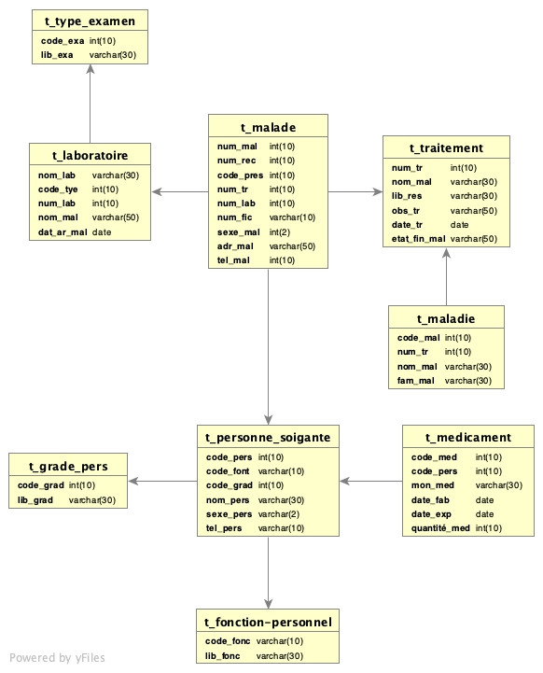

# CHAPITRE 5. REALISATION DU SYSTEME D’INFORMATION INFORMATISE

## 5.1. Introduction

Cette partie nous aide à mettre en place effectivement la base de données après qu’on l’ait fait conçu, nous devrions maintenant l’implémenter en vue de son fonctionnement pour résoudre les problèmes pour lesquels il est réalisé. L’objectif de la réalisation du système de développement est confié aux analystes programmeurs après bien sûr, qu’ils aient reçu la parie de la conception venant de concepteur.

# SECTION1 : CHOIX DU LANGAGE DE PROGRAMMATION ET DU SGBD

Dans le but de répondre aux besoins du centre hospitalier MUDISHI LIBOKE dans sa direction ou se trouvera notre application, et par rapport à sa visée de performance du système à mettre en place et de l’évolution technologique, nous avons fait le choix suivant :

* L’approche orientée BDD relationnelle : MySQL comme SGBD
* La plate-forme de développement : PHP

1. **SGBD MySQL :**

Le MySQL est un système de gestion de base de données (SGBD). Selon le type d’application, sa licence est libre ou propriétaire. Il fait partie des logiciels de gestions de base de données les plus utilisés au monde, autant par le grand public (application web principalement) que par des professionnels, en concurrence avec Orale et Microsoft SQL Server.

Le MySQL est un serveur de base de données relationnelle SQL développé dans un souci de performance élevées en lecture, ce qui signifie qu’il est davantage orienté vers le service de données déjà en place que vers celui de mises à jour fréquente et fortement sécurisées. Il est multithread et multi-utilisateur.

Son rôle est de stocker et gérer une grande quantité de données en les organisant sous forme de table et de permettre la manipulation de ces données à travers le langage de requête SQL. Ainsi, on ne s’occupe plus de la manière dont les données sont stockées sur le disque durs, mais de simples instructions qui permettent d’ajouter, de supprimer, de mettre à jour et surtout de rechercher des données dans une base de données.

MySQL fait partie du quatre LAMP : Linux, Apache, MySQL, PHP0. Il appartient également à ses variantes WAMP (Windows) et MAMP (Mac).

Le couple PHP/MySQL est très utilisé par les sites web et proposé par la majorité des hébergeurs Web. Plus de la moitié des sites Web fonctionnent sous apache qui est le plus souvent utilisé conjointement avec PHP et MySQL.

Le fonctionnement de MySQL est lié par ces deux concepts :

* **Base de données relationnelle** : MySQL opte pour une base de données relationnelle, parce que avec cette dernière les données sont divisées en plusieurs zones de stockage séparées appelées tables, plutôt que de tout regrouper dans une seule grande unité de stockage.
* **Modèle client-serveur** : la partie serveur est l’endroit où les données résident réellement. Pour accéder à ces données, nous devons toutefois en faire la demande. C’est là que le client entre en jeu.

Le client envoie une requête au serveur de bases données pour les données dont le client a besoin.

1. **Comment créer et gérer une base de données MySQL**

MySQL est loin d’être facile à mettre en œuvre, toutes les commandes doivent être entrées par une invite de commande, il n’y a pas d’interface visuelle.

1. Créer une base de données : dans la ligne de commande MySQL, entrez la commande : CREATE DATABASE « NOM DE LA BASE » ; . Remplacez « NON DE LA BASE » par le nom de votre base de données sans espace aucun

* Nota bene : les commandes n’ont pas besoin d’être en majuscules.
* Nota bene : une commande MySQL se termine toujours par ‘’ ; ’’. en cas d’oubli, mettez le point-virgule sur la ligne suivant pour valider la commande précédente.

1. Afficher la liste de bases de données : entrez la commande SHOW DATABASES ; qui liste les bases de données disponibles sur le serveur MySQL. En parallèle, vous verrez apparaitre une base de données MySQL (qui gère les accès et les privilèges) est une base test (qui sert aux utilisateurs pour y effectuer leurs tests).
2. Sélectionnez la base de données : une fois la base de données créée, vous devez la sélectionner afin de commencer son édition. Entrez la commande USE ( un message s’affiche : Database changed, vous faisant savoir que votre base de données active est désormais (le nom de base sélectionner)).
3. **Langage de programmation PHP**

Est un langage de script libre principalement utilisé pour produire des pages Web dynamique via un serveur http, mais pouvant également fonctionner comme n’importe quel langage interprété de façon locale en exécutant les programmes. PHP est un langage impératif disposant depuis la version 5 de fonctionnalité de modèle objet complète. En raison, de la richesse de sa bibliothèque, on désigne parfois PHP comme une plate-forme plus qu’un simple.

PHP est principalement conçu pour servir de langage de script coté serveur, ce qui fait qu’il est capable de réaliser tout ce qu’un script CGI quelconque peut faire comme colleter des données de formulaire, générer du contenu dynamique, ou gérer des cookies. Mais PHP peut en faire bien plus.

1. **Comment fonctionne le langage PHP**

PHP en étant un de script il est utilisé le plus souvent cote serveur :

Dans cette architecture, le serveur interprète le code PHP des pages demandées et génère du code (HTML, XHTML, CSS par exemple) et des données (JPEG, GIF, PNG par exemple) pouvant être interprétés et rendus par navigateur web.

Grace à SGBD MySQL et le langage PHP nous aurons comme avantages :

* Création des interfaces ;
* Etablissement des connexions entre la base de données et l’interface ;
* Edition des états ;
* Etc.

# SECTION2 : PRESENTATION DES INTERFACES

1. **Page d’accueil**

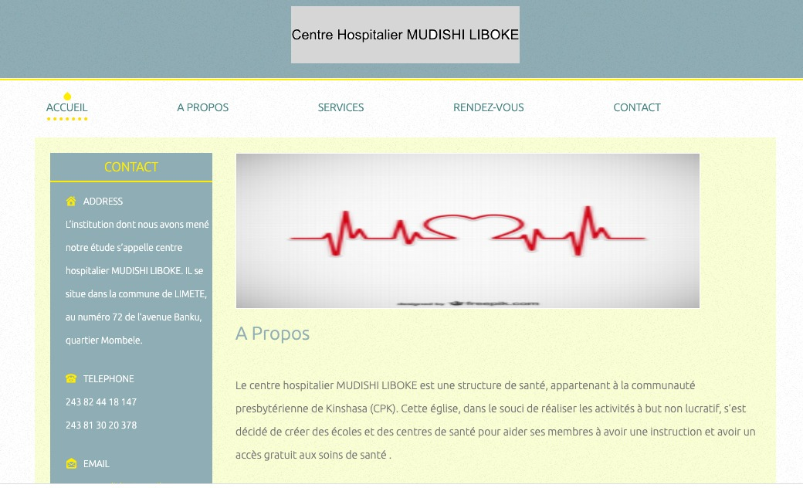

1. **Page de différents services**

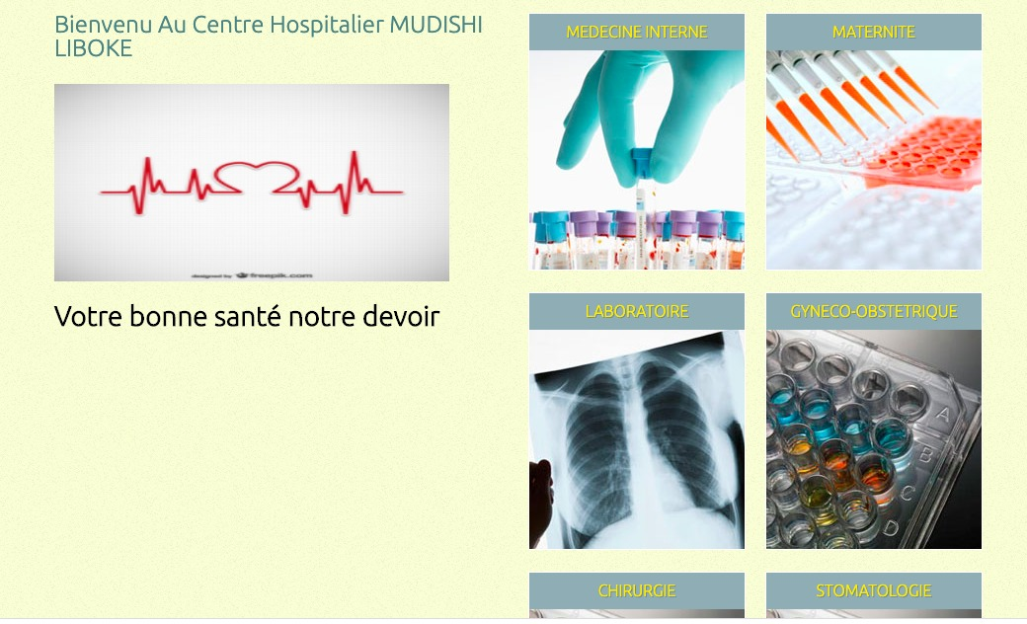

1. **Page création rendez-vous**

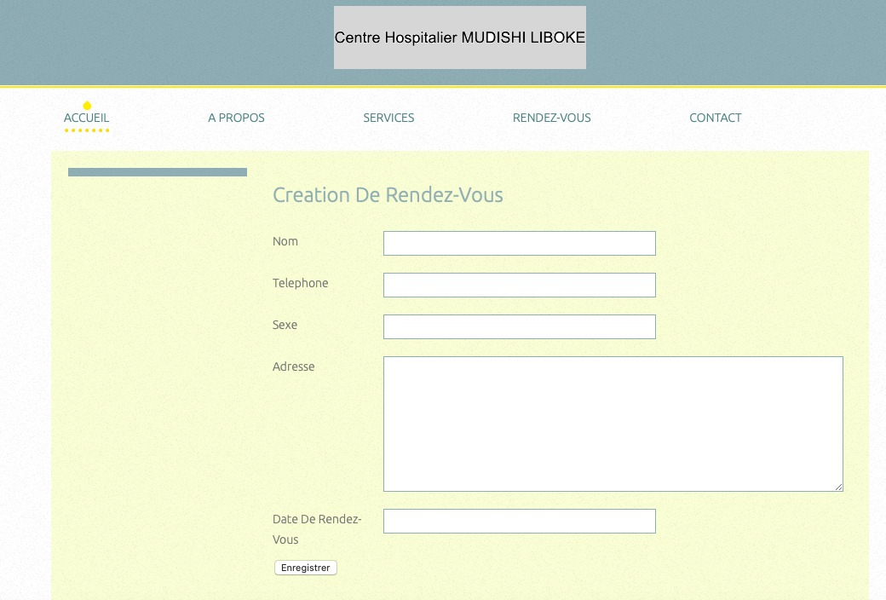

1. **Page contact**

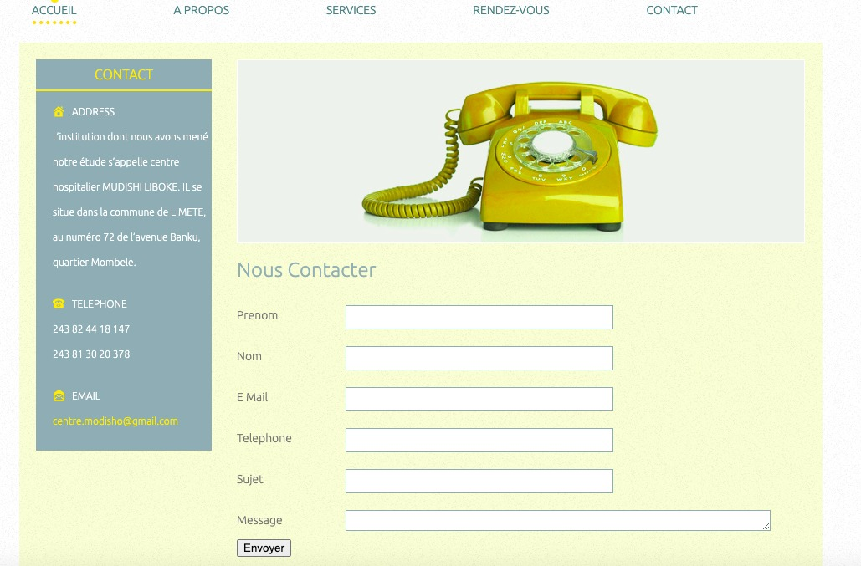

# SECTION3 : ECRITURE DES CODES

Les codes représentent les programmes ou procédures. Ils sont cachés derrière les contrôles qui sont programmés. Pour notre application, nous avons placé des boutons sur chaque interface et ils ont derrière eux des procédures qui n’agissent que sur un évènement qui peut être soit un clic de la souris ou une frappe de clavier.

1. **Code des index du page d’accueil**

<?php

date_default_timezone_set('Africa/Kinshasa');

//On démarre la session

session_start();

define('__ROOT__', dirname(dirname(__FILE__)) . DIRECTORY_SEPARATOR.'hopital'.DIRECTORY_SEPARATOR);

//On inclu les informations de connexion

require_once __ROOT__ . 'lib'.DIRECTORY_SEPARATOR.'connect.php';

// On inclus le gestionaire de log

require_once __ROOT__ . 'lib'.DIRECTORY_SEPARATOR.'log.php';

//On inclus les fonctions usuels

require_once __ROOT__ . 'lib'.DIRECTORY_SEPARATOR.'utility.php';

// On definit le fichier ou sera stocke les erreur de l'application

define('error_file', 'error_file.txt');

/* On definit le nom de l'appliation. Il sera utilisable partout.

* que se soit dans le titire de la page ou dans le document

*/

define('app', 'Centre hospitalier MUDISHI LIBOKE');

$e = new DateTime('NOW');

$r = new DateTime("2020-06-20 00:00:00");

define('controlleur' , get('controlleur'));

define('action',get('action'));

define('vue',get('vue'));

$username = get_session('username');

$password = get_session('password');

/*

echo 'vue='.vue;

echo 'controlleur='.controlleur;

echo 'action='.action;

echo 'username ='.$username;

echo 'password ='.$password;

*/

if ($e > $r) {

include 'bloque.php';

} elseif ($username == "" && $password == "") {

//header("Location : index.php?controller=authentification&action=login");

require_once __ROOT__ . 'controlleurs/authentificationControlleur.php';

} else {

if (is_file('controlleurs/' . controlleur . 'Controlleur.php')) {

require_once __ROOT__ . 'controlleurs/' . controlleur . 'Controlleur.php';

} else { // sinon on affiche la page d'accueil

require_once __ROOT__ . 'controlleurs/authentificationControlleur.php';

}

}

# SECTION4 : ETAT DE SORTIE

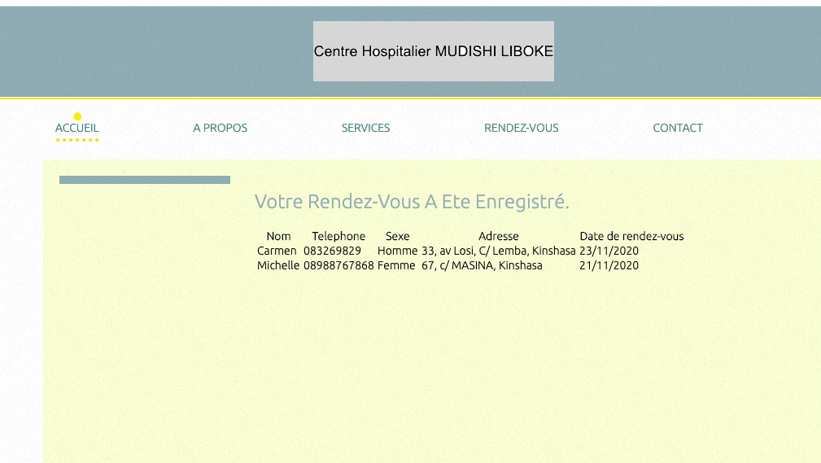

# Conclusion

Pour conclure notre rédaction, noud disons que notre rédaction est subdivisé en trois grande partie dont la première partie s’intitule **l’approche théorique** qui égorge deux chapitre, le premier chapitre définit les concepts informatique de base et le second ayant trait aux concepts relatifs au sujet ; la deuxième partie est intitulée **l’Etude préalable** et cette dernière est subdivisée en quatre chapitres à savoir : le premier présentation du commissariat urbain, le deuxième analyse de l’existant, critique de l’existant et le troisième proposition des solutions. Et enfin la troisième partie de notre est dénommée **Conception et réalisation d’un nouveau système d’information.** Cette dernière partie contient quatre chapitres à savoir :

* Etape conceptuel
* Etape organisationnelle
* Etape logique
* Réalisation du système d’information informatisé

Ce que nous devons savoir est que jusqu’à preuve du contraire, ce travail reflète le désir du centre hospitalier MUDISHI LIBOKE et c’est ce qui nous a amené à atteindre notre objectif.

Etant donné que ce travail est réalisé par un être imparfait, les remarques et suggestions des uns et des autres nous serons fondamentales dans le but d’améliorer le dit travail.

# BIBLIOGRAPHIE

**OUVRAGES**

Dominique Nancy, Bernard Espinasse*, ingénierie des systèmes d’informations*.

Merise 2eme génération, 4°edition-2001

Henry Korth et Abraham Silberschatz*, système de gestion des bases des données*.

McGrAaw Hill, Paris, 1988

JP Matheron, *Comprendre la merise-outil conceptuel et organisationnel.*

Ed. Evrolles- Paris 2011

J LOCHARD. *Comprendre la gestion*, 2eme Ed. Group JFG, Paris 1983

LLlacroix, C Laluer N Leprince, C Boggero, *Programmation Web avec PHP.*

Collection solutions développeurs

MOBOMI ESWA jonathan, travail fin de cycle, ISC-KIN, 2016

Panet, G.,Latouche, R et Tardieu, H., Modèle et technique de Merise avancées.

Ed. D’organisation, 1994

**NOTES DES COURS**

IKUMA. C., *méthodes de recherche scientifique*, note de cours G II info

ISC-KIN.2019

J.A MVIBUDULU KALUYIT, L.D KONKFIE IPEPE, *technique des bases des données*.

Etude de cas 1eme éd.2017

J.P LUKUSA KAMBULU, laboratoire informatique, note de cours GII info.

ISC-KIN 2017

**WEBOGRAPHIE**

<http://fr.wikipedia.org/wiki/Xampp>

http://fr.wikipedia.org/wiki/Mysql_connector.Net

Table des matières

EPIGRAPHIE…………………………………………………………………………………………..I

IN MEMORIAM……………………………………………………………………………………….II

DEDICACE…………………………………………………………………………………………....III

AVANTPROPOS……………………………………………………………………………………...IV

LISTE DES SIGLE ET ABREVIATIONS…………………………………………………………....V

INTRODUCTION 1

1. EXPOSE DU PROBLEMATIQUE 2

2. PROBLEMATIQUE 2

3. HYPOTHESE 2

4. CHOIX, INTERET ET DELIMITATION DU SUJET 3

a. Choix du sujet 3

b. Intérêt du sujet 3

5. C. Délimitation du sujet 3

6. METHODE ET TECHNIQUES DU TRAVAIL 3

a. Méthodes 3

b. Techniques 4

7. DIFFICULTER A RENCONTRER 4

8. CANEVAS : 4

PREMIER PARTIE : APPROCHE THEORIQUE 5

INTRODUCTION 5

CHAPITRE 1 : CONCEPTS INFORAMTIQU DE BASE 5

SECTION1 : NOTION DU SYSTEME INFORMATIQUE 5

1.1. Classifications des systèmes d’une entreprise 5

1.2. Fonctionnement des systèmes d’une entreprise 5

a. Les enjeux d’un système d’information 6

c. Rôle d’un système d’information 6

d. Qualités d’un système d’information 6

e. Typologie de système d’information 6

SECTION 2 : NOTION DE LA BASE DE DONNEES 8

2.1. Définition de la base de données : 8

2.2. Différence entre une base de données et un fichier de données 9

2.3. Avantages d’une base de données 9

2.4. Caractéristiques des bases de données 9

2.5. Système de gestion de la base de données (SGBD) 10

2.5.1. Définition : 10

2.5.2. Fonction d’un SGBD 11

2.5.3. Typologie des SGBD 11

CHAPITRE 2 : CONCEPTS RELATIFIF A LA GESTION DE CONSULTATATION DE MALADE 13

Introduction 13

2.1. Les concepts de gestion 13

2.1.1. Gestion 13

2.1.2. Diffèrent type de gestion 13

2.2. Réalisation 13

2.3. Malade 14

2.4. Hôpital 14

2.5. Sante 14

2.6. Infirmier 14

2.7. Prescription médical 14

2.8. Ordonnance médical 14

DEUXIEME PARTIE : ETUDE PREALABLE 15

INTRODUCTION 15

CHAPITRE 1 : PRESENTATION DU COMMISSARIAT URBAIN 15

1.1. SITUATION GEOGRAPHIQUE 15

1.2. HISTORIQUE 15

1.3. OBJECTIFS 16

1.4. STATUT 16

1.5. ORGANISATION DE L’ENTREPRISE 16

1.6. ORGANIGRAMME GENERAL DE CENTRE HOSPITALIER MUDISHI LIBOKE 18

CHAPITRE2 : ANALYSE DE L’EXISTANT 19

2.1. Définition et but 19

2.2. Description des activités du service concerné 19

2.2.1. Organigramme du service concerné 19

2.3. Description de l’application 20

2.4. Etudes des postes de travail 20

2.4.1. Recensement des postes de travail 20

2.4.2. Fiche descriptive des postes de travail 20

2.5. Etude des documents 21

2.5.1. Recensement des documents 21

2.5.2. Modèles des documents 21

2.6. Etude des moyens de traitement des informations 26

2.6.1. Moyens humain 26

2.6.2. Moyens matériels 26

2.7. Schéma de circulation des informations 27

2.7.1. Présentation du schéma de circulation des informations 27

2.7.2. Légende et abréviations 28

2.7.3. Tableau descriptif du schéma de circulation 29

CHAPITRE 3. CRITIQUE DE L’EXISTANT 30

3.1. Définition et but 30

3.1.1. Critique d’ordre général 30

3.1.2. Critique des documents utilisés 30

3.1.3. Critique des moyens de traitement des informations 30

3.1.3.1. Moyens humains 30

3.1.3.2. Moyens matériels 30

CHAPITRE 4. PROPOSITION DES SOLUTIONS 31

4.1. La solution de réorganisation 31

4.2. La solution informatique 31

4.3. Choix de la meilleure solution 31

TROISIEME PARTIE : CONCEPTION ET REALISATION D’UN NOUVEAU SYSTEME D’INFORMATION 33

Introduction 33

CHAPITRE1. ETAPE CONCEPTUEL 33

1.1. Introduction 33

SECTION1 : MODELE CONCEPTUELLE DE COMMUNICATION (MCC) 33

1.1. Définition 33

1.2. Formalisme du MCC 33

1.3. Définition des concepts 34

1.3.1. Acteurs externe 34

1.3.2. Acteurs interne 34

1.3.3. Flux d’information 34

1.4. Etape de construction du MCC 34

1.5. Construction du MCC 35

SECTION 2 : MODELE CONCEPTUELLE DE TRAITEMENT (MCT) 35

2.1. Définition 35

2.2. Formalisme du modèle conceptuelle de traitement (MCT) 35

2.3. Concepts de base du MCT 35

2.3.1. Évènement 35

2.3.2. Opération 36

2.3.3. Processus 36

2.3.4. La synchronisation 36

2.4. Règle de construction du MCT 36

2.5. Identification et description du processus 37

2.6. Présentation du modèle conceptuel de traitement 38

SECTION3 : MODELE CONCEPTUELLE DE DONNES (MCD) 39

3.1. Définition 39

3.2. Formalisme du modèle conceptuel de données (MCD) 39

3.3. Concepts de base 39

3.4. Règle de construction du MCD 40

3.5. Règles de gestion 40

3.6. Dictionnaire de données tableau : 6 41

3.7. Recensement des objets 42

3.8. Recensement et description des relations 42

3.9. Définition des contraintes 42

3.10. Présentation du modèle conceptuel de données 43

CHAPITRE2 : ETAPE ORGANISATIONNELLE 44

2.1. Introduction 44

SECTION1 : MODELE ORGANISATIONNEL DE TRAITEMENT (MOT) 44

1.1. Définition 44

1.2. Règle de passage du MCT au MOT 44

1.3. Présentation du modèle organisationnel de traitement (MOT) 45

SECTION2 : MODELE ORGANISATIONNEL DE DONNES (MOD) 47

2.1. Définition 47

2.2. Règle de passage du MCD au MOD 47

2.3. Présentation du MOD Global 47

2.4. MOD local 48

2.4.1. Accessibilité des données d’un MOD local 48

2.4.2. Sécurité de données 48

2.4.3. Présentation du MOD local 49

CHAPITRE 3 : ETAPE LOGIQUE 50

3.1. Introduction 50

SECTION1 : MODELE LOGIQUE DE TRAITEMENT (MLT) 50

1.1. Définition 50

1.2. Définitions des concepts de base 50

1.3. Règle de passage du MOT au MLT 50

1.4. Présentation du modèle logique de traitement 51

SECTION2 : MODELE LOGIQUE DES DONNEES (MCD) 52

2.1. Définition 52

2.2. Règle de passage du MCD au MLD 52

2.3. Présentation du MLD Brut 53

2.4. Normalisation du MLD Brut 54

2.5. Présentation du MLD Valide 55

2.6. Schéma relationnel associé au MLD Valide 56

CHAPITRE 4. ETAPE PHYSIQUE 57

4.1. Introduction 57

SECTION1 : MODELE PHYSIQUE DE TRAITEMENT (MPT) 57

1.1. Définition 57

1.2. Construction du modèle physique de traitement (MPT) 57

1.2.1. Définition des concepts du Modèle Physique de Traitement 57

1.3. Règle de passage du MLT au MPT 58

1.4. Présentation du Modèle physique de traitement 59

SECTION2 : MODELE PHYSIQUE DE DONNEES (MPD) 60

2.1. Définition 60

2.2. Construction du Modèle Physique de Données 60

2.2.1. Définition des concepts du Modèle Physique de Données 60

2.3. Règle de passage du MLD au MPD 60

2.4. Présentation du Modèle Physique de Données 61

CHAPITRE 5. REALISATION DU SYSTEME D’INFORMATION INFORMATISE 62

5.1. Introduction 62

SECTION1 : CHOIX DU LANGAGE DE PROGRAMMATION ET DU SGBD 62

SECTION2 : PRESENTATION DES INTERFACES 64

SECTION3 : ECRITURE DES CODES 67

SECTION4 : ETAT DE SORTIE 69

Conclusion 70

BIBLIOGRAPHIE 71

1. A. KOLA MASALA, Note de cours d’initiation à l’informatique, 2017-2018.
2. IKAMA.C., Méthode de recherche scientifique, notes de cours GII info, ISC/Kin. 2014-2015
3. MVIBUDULU KALUYIT J.A, LOUIS DENIS KONFIE IPEPE, Note de cours de méthode d’analyse informatique. Ed   
    2015, page 41
4. J.A MVIBUDULU KALUYIT, L.D KONKFIE IPEPE , technique des bases des données, 1 ère éd.2016
5. Jean LOCHARD. Comprendre la gestion, 2 eme Ed. Group JFG, paris 1983, p46
6. www.wik[ipedia.org](http://www.wikipedia.org) consulté le 12 aout 2020 à 14h45
7. Panet, G., Latouche, R. et Tardieu, H., Modèle et technique de Merise avancées, éd. D’organisation, 1994